НАЦІОНАЛЬНИЙ ТЕХНІЧНИЙ УНІВЕРСИТЕТ УКРАЇНИ «КИЇВСЬКИЙ ПОЛІТЕХНІЧНИЙ ІНСТИТУТ
імені ІГОРЯ СІКОРСЬКОГО»
Навчально-науковий видавничо-поліграфічний інститут
Кафедра видавничої справи та редагування
«На правах рукопису» До захисту допущено
УДК 004.774.6:070:179.1](043.3) В. о. завідувача кафедри
________ Ольга ТРІЩУК
«27» грудня 2023р.
Магістерська дисертація
на здобуття ступеня магістра
за освітньо-професійною програмою
«Видавнича справа та редагування»
зі спеціальності 061 «Журналістика»
на тему: «Морально-етичні норми блогерської діяльності»
Виконала:
студентка 2 курсу, групи СР-21мп
Войтюк Наталія Олегівна _______
Наукова керівниця:
докторка наук із соціальних комунікацій, професорка
Тріщук Ольга Володимирівна _______
Консультантка з мови:
доцентка, кандидатка філологічних наук
Левчук Олена Миколаївна _______
Консультантка з бібліографії:
старша викладачка
Головко Ольга Анатоліївна _______
Рецензентка:
письменниця, учителька вищої категорії ЦДО «Джерело»
Власенко Ірина Володимирівна _______
Засвідчую, що у цій магістерській дисертації немає запозичень з праць інших авторів без відповідних посилань.
Студентка ___________
Київ — 2024
Національний технічний університет України
«Київський політехнічний інститут
імені Ігоря Сікорського»
Навчально-науковий видавничо-поліграфічний інститут
Кафедра видавничої справи та редагування

Рівень вищої освіти — другий (магістерський)
Спеціальність: 061 Журналістика
Освітньо-професійна програма: Видавнича справа та редагування

ЗАТВЕРДЖУЮ
В. о. завідувача кафедри
__________ Ольга ТРІЩУК
«01» листопада 2023 р.

ЗАВДАННЯ
на магістерську дисертацію студентці
Войтюк Наталії Олегівні
^{(прізвище, ім’я, по батькові)}
1. Тема дисертації «Морально-етичні норми блогерської діяльності»,
науковий керівник дисертації Тріщук Ольга Володимирівна,
доктор наук із соціальних комунікацій, професор
(прізвище, ім’я, по батькові, науковий ступінь, вчене звання)
затверджені наказом по університету від « » 2023 р. №
2. Термін подання студентом дисертації 27 грудня 2023 р.
3. Об’єкт дослідження: стартап, що передбачає створення онлайн-курсу для підлітків, головні завдання якого навчити морально-етичним нормам в мережі, пояснити як писати журналістські тексти та критично оцінювати інформацію в інтернеті.
4. Вихідні дані: магістерська дисертація має 91 сторінку: 73 основного тексту, 43 бібліографічних найменувань у списку використаної літератури та 2 додатки, що мають 24 рисунки.
5. Перелік завдань, які потрібно розробити: Дослідити зв’язок блогерської та журналістської діяльності. Проаналізувати важливість роботи журналіста та блогера для суспільства. Охарактеризувати потребу регулювання блогерської діяльності.
6. Орієнтовний перелік графічного (ілюстративного) матеріалу: Основна частина дисертації має 8 рисунків. У додатку А — 1 рисунок, у додатку Б — 23 рисунки.
7. Орієнтовний перелік публікацій
8. Консультанти розділів дисертації∗
Розділ | Прізвище, ініціали та посада  консультанта | Підпис, дата
Розділ | Прізвище, ініціали та посада  консультанта | завдання  видав | завдання  прийняв
з мови | Левчук О. М., доцент
з бібліографії | Головко О. А., ст. викладач
9. Дата видачі завдання 01 листопада 2023 р.
Календарний план
№ п/п | Назва етапів виконання  магістерської дисертації | Термін виконання етапів магістерської дисертації | Примітка
1. | План роботи. Література, питання. Написання вступної частини магістерської дисертації | 01.11.2023 | Дистанційно онлайн
2. | Написання першого розділу магістерської дисертації | 15.11.2023 | Дистанційно онлайн
3. | Написання другого розділу магістерської дисертації | 29.11.2023 | Дистанційно онлайн
4. | Завершення магістерської дисертації. Написання реферату магістерської дисертації | 13.12.2023 | Дистанційно онлайн
5. | Здача магістерської дисертації (завершеної) на кафедру.  Попередній захист магістерської дисертації на засіданні кафедри | 27.12.2023 | Дистанційно онлайн

Студентка ____________ Наталія ВОЙТЮК н

Науковий керівник дисертації __________ Ольга ТРІЩУК к
РЕФЕРАТ
Магістерська дисертація «Морально-етичні норми блогерської діяльності» має 91 сторінку: 73 основного тексту, 43 бібліографічних найменувань у списку використаної літератури та 2 додатки, що мають 24 рисунки.
Актуальність теми полягає в тому, що блогерська діяльність розвивається, проте автори блогів рідко мають професійні знання з журналістики, тому це небезпечно для медіапростору, адже може дезінформувати українців. Це зумовлює потребу у дослідженні та врегулюванні блогерської діяльності, яка повинна мати професійні та морально-етичні норми і правила, аби у майбутньому в Україні функціонували медіа фахового рівня.
Завданнями цієї дисертації було дослідити зв’язок блогерської та журналістської діяльності, важливість роботи журналіста та блогера для суспільства, визначити потреби регулювання блогерської діяльності.
Мета дослідження — визначити важливість морально-етичного компонента в блогерській діяльності та виявити проблеми, які можуть виникнути через неврегульовану роботу блогерської сфери.
Об’єктом дослідження є блогерська діяльність. Предмет дослідження — морально-етичні аспекти діяльності в блогерській сфері.
Наукова новизна дисертації полягає в тому, що вперше:
1) структуровано та досліджено стан сучасної блогерської діяльності, з урахуванням війни в Україні;
2) сформовано проблеми, які вже є у медіапросторі;
3) розроблено проєкт, що популяризуватиме серед підлітків базові морально-етичні норми в соціальних мережах (Instagram, Facebook, YouTube), правила написання журналістських текстів, критичне мислення та інформаційну гігієну.
Практичне значення результатів дисертації в популяризації та розповсюдженні морально-етичних норм, у соціальних мережах, а саме в блогерській діяльності.
Ключові слова: блогерська діяльність, блогер, журналіст, журналістика, морально-етичні норми, інформаційна війна.

ABSTRACT
The master's thesis «Moral and ethical norms of blogging activity» has 91 pages: 73 main text, 43 bibliographic names in the list of used literature and 2 appendices with 24 figures.
The relevance of the topic is that blogging activity is developing, but blog authors rarely have professional knowledge of journalism, so it can be dangerous for the media space, because it can misinform Ukrainians. This leads to the need for research and regulation of blogger activity, which must have professional and moral and ethical norms and rules, so that in the future media of a professional level will function in Ukraine.
The purpose of the study is to determine the importance of the moral and ethical component in blogger activity and to identify problems that may arise due to the unregulated work of the blogger sphere.
The object of research is blogger activity. The subject of the study is the moral and ethical aspects of activity in the blogger sphere.
The scientific novelty of the dissertation is that for the first time:
1) the state of modern blogger activity is structured and researched, taking into account the war in Ukraine;
2) problems that already exist in the media space have been formed;
3) a project has been developed that will popularize basic moral and ethical norms in social networks (Instagram, Facebook, YouTube), rules for writing journalistic texts, critical thinking and information hygiene among teenagers.
The scientific novelty of this dissertation lies in the determined importance of creating and implementing moral and ethical norms of blogging activity for young people.
The practical significance of the results of this dissertation in popularizing and spreading moral and ethical norms, including among young people, in social networks, namely in blogging.
Keywords: blogger activity, blogger, journalist, journalism, moral and ethical norms, information war.

ЗМІСТ
ВСТУП 9
РОЗДІЛ 1. ЖУРНАЛІСТСЬКА ТА БЛОГЕРСЬКА ДІЯЛЬНІСТЬ 12
1.1. Блогерство як різновид журналістської діяльності 12
1.2. Роль журналістів і блогерів в умовах російсько-
української війни 18
1.3. Функції блогів у медійному просторі 24
РОЗДІЛ 2. СУЧАСНА БЛОГЕРСЬКА ДІЯЛЬНІСТЬ В УКРАЇНІ ПІД ЧАС ВОЄННОГО СТАНУ 30
2.1. Сприйняття суспільством сучасного стану блогерської
діяльності 30
2.2. Аналіз отриманих результатів опитування. Блогерська та журналістська діяльність в умовах війни 35
2.3. Особистість блогера. Аналіз реакції суспільства на блогерську діяльність 44
РОЗДІЛ 3. СТВОРЕННЯ СТАРТАПУ 56
3.1. Технічні аспекти стартапу 56
3.2. Економічний та організаційний компонент стартапу 61
3.3. Реалізація створення онлайн-курсу 66
ВИСНОВКИ 73
СПИСОК ВИКОРИСТАНИХ ДЖЕРЕЛ 75
ДОДАТКИ 81

ВСТУП

Робота журналіста регулюється законодавством України, де прописані морально-етичні правила, вимоги до опрацювання інформації та регулювання медійної сфери в цілому. 31 березня 2023 року набув чинності Закон України «Про медіа», який, зі слів О. Ткаченка, «забезпечує прозорість медійного простору та сприяє реалізації права на свободу вираження поглядів, отримання різнобічної, достовірної та оперативної інформації та її вільного поширення. Що не менш важливо, державної мови на національному телебаченні стане більше. Мінімальна частка зросте з 75 % до 90 %, що значно посилює позиції української мови в медіасфері» [17]. Наразі Україна актуалізує закон «Про медіа», аби він в повному обсязі відповідав сучасним вимогам і враховував нові сфери комунікації із суспільством, зокрема такі як блогерська діяльність. Проте більша частина закону стосується традиційних медіа та мінімізації російської пропаганди. Відповідно до цього закону, блогерам не треба буде реєструватись як медіа. Мова в ньому йде саме про сайти, що працюють як медіа, мають журналістів і за потреби можуть отримати посвідчення журналіста, акредитації тощо. YouTube-блогери матимуть змогу зареєструвати себе як медіа, проте це не буде обов'язковим [22].
У сучасних реаліях блогерів, що мають велику аудиторію, вважають лідерами думок, які впливають на суспільство. Тому для них повинні бути систематизовані морально-етичні правила, цінності та норми поведінки, як-от у Кодексі етики для журналістів.
Нині з’являється все більше автономних блогерів, що висвітлюють події, пов’язані зокрема з російсько-українською війною. Такі блоги небезпечні для медіапростору тим, що їх автори рідко мають професійні знання з журналістики, тому є ризик, що достовірність опублікованої інформації може бути не перевірена. Також важливо аби блогер правильно визначав головну ідею\потребу висвітлення новини та вмів добирати слова, аби досягти бажаної реакції суспільства. Важливим аспектом є і збереження морально-етичних прав усіх учасників комунікації.
Збільшення кількості саме молодої вікової категорії в соціальних мережах свідчить про зміни в медіапросторі та потребу досліджувати блогерську діяльність, адже інформація, яка з’являється та популяризується в соціальних мережах також впливає на світосприйняття суспільства. Це зумовлює актуальність цієї роботи.
Метою дослідження є з’ясувати роль морально-етичного компонента в блогерській діяльності та виявити проблеми, які можуть виникнути через неврегульовану роботу блогерської сфери.
Для досягнення мети дослідження поставлено такі завдання:
- Дослідити зв’язок блогерської та журналістської діяльності.
- Охарактеризувати потребу регулювання морально-етичних норм у блогерській діяльності.
- Проаналізувати важливість роботи журналіста та блогера для суспільства.
- Розробити проєкт для подолання проблем щодо морально-етичних норм.
Об’єкт дослідження: блогерська діяльність.
Предмет дослідження: морально-етичні аспекти діяльності в блогерській сфері.
Під час дослідження використано:
- систематизацію даних для структурування всіх аспектів дослідження;
- аналітичний метод аби дослідити наукові праці щодо блогерської та журналістської діяльності;
- соціологічний метод для дослідження у форматі анкетування задля характеристики того, як суспільство України сприймає діяльність блогерів;
- аналіз та порівняння для дослідження структурних елементів стартапу;
- узагальнення для систематизації результатів дослідження.
Наукова новизна дисертації полягає в тому, що вперше:
1) структуровано та досліджено стан сучасної блогерської діяльності, з урахуванням війни в Україні;
2) сформовано проблеми, які вже є у медіапросторі;
3) розроблено проєкт, що популяризуватиме серед підлітків базові морально-етичні норми в соціальних мережах (Instagram, Facebook, YouTube), правила написання журналістських текстів, критичне мислення та інформаційну гігієну.
Практичне значення результатів дисертації полягає в тому, що результати цього дослідження допоможуть популяризувати та розповсюджувати морально-етичні норми в соціальних мережах, а саме в блогерській діяльності, серед молоді.
Структура й обсяг. Робота складається з вступу, трьох розділів, висновків, списку бібліографії та додатків. Обсяг 91 сторінка: основна частина — 73 сторінки, бібліографія — 43 бібліографічних найменувань у списку використаної літератури та 2 додатки, що мають 24 рисунки.

РОЗДІЛ 1
ЖУРНАЛІСТСЬКА ТА БЛОГЕРСЬКА ДІЯЛЬНІСТЬ

1.1. Блогерство як різновид журналістської діяльності
У сучасному медіапросторі інформацію поширюють не лише офіційні медіа, а й блогери. З виникненням блогів і лідерів думок, що їх ведуть, з’явилося питання — у чому різниця між журналістом і блогером, та які в кожного з них права. Стосовно визначення терміна блог, Олена Матковська вказує, що «відповідно до тлумачних словників блог — це вебсайт, на якому користувач може роздумувати, ділитись думками та обговорювати різноманітні теми у формі електронного щоденника, а читачі мають змогу коментувати дописи, що з’являються у зворотно хронологічному порядку» [14, с. 128].
Нині блоги вважають частиною медіа. І в їх авторів є певні правила, етичні норми та відповідальність перед суспільством за опубліковану інформацію. Блогер, що тільки починає свою діяльність, створює свій образ і власний інформаційний простір, при цьому нічим не обмежуючись, адже щодо нього ще немає очікувань нав’язаних суспільством. У нього наразі більше дозволеності у висловлюваннях і висвітленні різноманітних тем, ніж у журналістів. А сфера офіційних медіа, по-перше, регулюється законом і державою, по-друге, спрямована більше на важливі для суспільства події.
Популярність блогерської діяльності зростає постійно. Тетяна Гуменюк у науковій роботі «Сучасний блогерський медіапростір» описує причини популярності блогів та стверджує, що «блогерство є новітнім способом неофіційної професійної діяльності. Проте, необхідно володіти певними знаннями та корисними методами, які сприятимуть активному та успішному розвитку блогерської діяльності. Сучасний блогерський український медіапростір вийшов у фазу активного зростання» [6, с. 65–66].
Така тенденція зростання частково зумовлена й відповідальним підходом блогерів до створення контенту, адже автор блогу поєднує в собі декілька професій: журналіст, дизайнер, оператор, спеціаліст з монтажу, маркетолог та інші.
Популярність блогерської діяльності підвищує і вплив на суспільство, який часом може зрівнятися з впливом медіа. Наприклад, на Telegram-каналі Ігоря Лаченкова «Лачен пише», де публікують новини, є 1,3 млн. підписників. Це значно більше, аніж у великих традиційних медіа. Новини «Суспільного» в Telegram читає 310 000 людей, «Українську правду» понад 150 000, Hromadske — майже 97 000 [5]. Ці цифри вказують на те, що блогер може мати більшу кількість зацікавленої аудиторії, ніж традиційні види медіа. Відповідно, він також має вплив на певну частину суспільства, що довіряє опублікованій ним інформації.
У статті «Право на блог», опублікованій 2013 року, вказано, що «за визначенням Комітету ООН з прав людини, журналістика — це функція ділитися інформацією з широким колом учасників, і цю функцію виконують, в тому числі, блогери та інші особи, які задіяні у формах самостійної публікації у пресі, в інтернеті або іншими способами». Проте, у цій же статті згодом вказано, що «блогери повинні розглядатися в якості засобів масової інформації, тільки якщо вони відповідають певним критеріям професійних стандартів» [24]. Як бачимо, про необхідність професійних журналістських стандартів у блогерській діяльності йшлося ще 2013 року. А за останні десятиліття соціальні мережі набули ще більшої популярності в суспільстві, а отже зросла необхідність врегулювання блогерської діяльності.
2018 року на Радіо Свобода опублікували статтю «Блогерство: аспекти модного заняття», у якій найпопулярніший блогер України 2017 року Олег Пономар зазначив, що багато медіа дискредитували себе «джинсою», співпрацею з олігархами і навіть з Росією, тому блогери часто замінюють їх людям. Але й вони можуть бути заангажовані тією або іншою політичною силою. На його думку, насправді незалежних авторів блогів максимум 25 %. Причиною є те, що сучасні читачі помічають цю залежність, якщо вона є. А кількість блогерів, порівняно з 2014 роком, збільшилася в десятки разів [31]. Також у цій статті підкреслено, що в блогерства немає вікових обмежень, воно приносить користь та може бути не тільки розважальним, а й суспільно важливим.
Про перевагу блогерства вказано і у статті «Блогосфера як інструмент соціокультурних трансформацій у сучасній Україні»: «Можливості миттєвого реагування — безсумнівна перевага блогосфери у сфері інформування: у цьому пункті на сьогодні медіа не можуть конкурувати з блогосферою. Причина у відносній повільності роботи будь-якого медіа, де, перш ніж бути оприлюдненою, інформація проходить етапи перевірки, редагування тощо. Електронних медіа це стосується меншою мірою, проте, поряд з блогосферою, відстають і вони» [16, с. 132].
Фонд «Демократичні ініціативи» 2020 року провів дослідження, звідки українці отримують новини України та світу [35]. Телебачення було на першому місці — 75 %, а на другому соціальні мережі — 44 % (рис. 1.1). Повна статистика з дослідження в Додатку А.

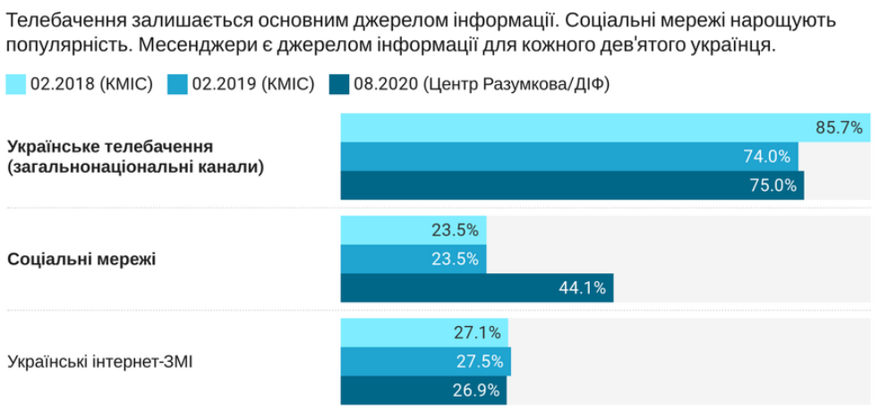
Рис. 1.1. Перші рейтингові позиції з дослідження звідки українці отримують новини

Як бачимо, у 2018–2019 роках відсоток опитуваних, що отримують інформацію через соціальні мережі, був ідентичним. А 2020 року він зріс майже вдвічі. Це свідчить про те, що з розвитком технологій і соціальних мереж, блогерська діяльність стає все популярнішою. Нині з’явилися нові можливості для масового створення візуального контенту (фото\відео), що дає змогу робити його більш якісним. Збільшується й кількість тих, хто робить цікаві публікації, збирає аудиторію, пише про те, що важливо суспільству.
Ще у 2011 році інтернет-видання «MEDIASAPIENS» опублікувало статтю «І все ж таки: чи блогери є журналістами?». Щодо того, чи є блогери журналістами, там було зібрано думки відомих закордонних журналістів, як про недоліки роботи блогерів, так і про те, що сучасні тенденції все одно з часом витіснять традиційні застарілі медіа [11].
Про розширення блогерської діяльності за останні декілька років вказано у статті «Активізація блогу та інформаційна діяльність в мережі інтернет», а саме, що «популярність електронних щоденників, як засобів масової комунікації нового покоління не викликає сумнівів, адже кількість блогерів, як і кількість користувачів всесвітньої мережі, постійно зростає у геометричній прогресії. Блоги, як інструмент, входять у систему масової інформації, а вона має свої особливості, як тематична універсальність, актуальність, оперативність, аналітичність, емоційність, безперервність, наступність і систематичність при передачі соціальної інформації» [4, c. 209]. Це свідчить про приналежність блогерської діяльності до засобів масової комунікації, яка вже має свої стандарти публікування інформації.
Європейська медійна спілка опублікувала Міжнародні засадничі принципи журналістів, які були затверджені четвертою Консультативною зустріччю міжнародних і регіональних журналістських організацій 1983 року у Празі, а з часом і в Парижі. Усього принципів 10, вони стосуються правил достовірності інформації, чесності та поваги до суспільства в процесі роботи. Але Європейська медійна спілка також пише про морально-етичні норми для журналістів, де вже вказано про заборону плагіату, часткового цитування, викривлення змісту. Також журналіст зобов’язаний у ситуації поширення недостовірної інформації зробити все, аби зупинити її поширення [23].
Тобто стандартів та морально-етичних норм журналіст та блогер повинні дотримуватися однаково. Проте ще 2017 року було питання щодо того, чи не застаріли стандарти журналістики, Інститут масової інформації провів опитування серед керівників провідних медіа міста Суми. Анастасія Клименко з ATV зазначає, що в Україні не змінилися умови аби скасовувати, або змінювати стандарти. Також вказує, що «можливо, оперативність вийшла на перше місце, але, врешті-решт, отримавши інформацію про факт, людина потребує інформації про його причини і наслідки. Не варто змінювати стандарти, слід розглянути відповідальність за їх недотримання» [29]. Думка фахівців була однозначною: немає потреби створювати нові стандарти діяльності журналістів та медіа в цілому, варто, аби медіа дотримувались чинних стандартів.
Автор статті «Блог як різновид масової журналістики в умовах інформаційного суспільства» наголошує на різниці між журналістами і блогерами: на його думку, основна відмінність є у тому, що в медіа матеріали пишуть професійні журналісти, які розуміють можливі варіанти реакції аудиторії на певну інформацію, вони більш професійно виявляють актуальні проблеми та розуміють, що саме для суспільства важливо дізнатися швидше [19, с. 21–23]. Наприклад, коли з’явилась перша інформація в новинах, що росіяни планують підірвати Запорізьку АЕС, то люди, у страху перед можливою катастрофою, одразу шукали в інтернеті відповіді, що робити в цій ситуації. Тоді медіа масово почали публікувати роз’яснення, викриття міфів та дали чіткий план дій на випадок підриву ЗАЕС. Тобто, тоді ця інформація була однією з найважливіших для українського суспільства. Проте, варто поглянути на роботу журналіста і з іншого боку. Хоч у нього є і освіта, і розуміння, як працює медіасфера, але є й правові, етичні та фахові обмеження в роботі. За новим законом «Про медіа», зобов’язання тепер мають і блогери, які також мають обмеження й від соціальних мереж. Наприклад, у політиці платформи Instagram в загальних умовах використання є як заборона шахрайства, омани та приниження, так і правила, що стосуються самого додатку [20].
Визначивши головні аспекти у роботі журналіста, розглянемо докладніше особистість блогера задля визначення основних відмінностей. Нерідко це тепер люди, які не мають вищої журналістської освіти, отже й фахово не розуміються на роботі медійної сфери. Вони не зазнають такої суворої цензури, як журналісти, і висвітлюють теми, які не пропускають в новинну стрічку медіа. Варто також звернути увагу, що початковий вік блогера і те, про що він робить публікації також ніяким правовим чином не регулюється, тобто теоретично в мережі можуть бути нічим не підкріплені думки особи підліткового віку на серйозну політичну тематику. Є імовірність, що така інформація — фейкова або ж нав’язана кимось з оточення підлітка, і коли її завантажують на велику аудиторію та масово поширюють, це може дезінформувати та вводити в оману якусь частину суспільства.
Про порівняння журналістської та блогерської діяльності вказує також Анастасія Заволока у статті «Чи можна назвати блогінг журналістикою?». Авторка наголошує, що «наявність певних стандартів, структури та системності в журналістиці дають зрозуміти, що до блогерства її прирівнювати не можна» [9].
Автор статті «Різниця між блогером і журналістом — в одному слові» від LONGDOGUA вказує головне слово, яке відділяє журналіста від блогера — це відповідальність: «Журналістика починається там, де людина бере на себе відповідальність перед аудиторією за якість свого контенту. Якість — це правдивість, перевіреність, відповідність професійним стандартам». Також у статті йдеться про те, що журналісти більше дбають про власну репутацію, адже за порушення їх можуть звільнити. Натомість блогер теж дбає про свою репутацію, однак за похибку він рідко може отримати значні негативні наслідки [25].
Як бачимо, однозначного погляду стосовно до розвитку блогерської діяльності у фахівців досі немає. Проте, загальне бачення схоже: блогерська діяльність розвивається і поступово стає частиною журналістики; блогери повинні мати базові стандарти та морально-етичні правила; стандарти журналістики не застаріли, проблема в тому, що не всі медіа їх дотримуються.

1.2. Роль журналістів і блогерів в умовах російсько-української війни
Як тільки почалося повномасштабне вторгнення 24 лютого 2022 року, ані блогери, ні медіа не дотримувались правил та інструкцій щодо того, що можна публікувати та поширювати, а що ні. Відтак у мережу потрапляли відео та кадри, які могли допомогти ворогу скерувати наступний обстріл. Наприклад, у травні 2023 року Служба безпеки України затримала блогерів, що публікували роботу ППО України. Першоджерелом цієї новини стала Київська міська прокуратура, яка написала про це затримання на офіційній Facebook-сторінці [21].
Такі ситуації трапляються і досі. Публікування інформації про наслідки обстрілів або розташування військової техніки України карається законом. Цей закон діє для всіх, незалежно від статусу.
Це зумовлює потребу докладніше досліджувати та врегульовувати морально-етичні правила у сфері медіа. Адже не кожен блогер чи просто активний користувач соціальних мереж знає і розуміє всі пункти з Кодексу етики стосовно публікування новин у мережі, де заборонено вибірково цитувати [10]. Проблема стосується також і порушень щодо збереження поваги до приватного життя людей, вибіркового цитування, викривлення змісту, поширення інформації стосовно дітей або судових процесів. Блогери, як і журналісти, повинні розуміти, що точність переважає над оперативністю, і знати усі ризики швидких публікацій [30, с. 61–65]. Особливо це стосується блогера у воєнний час, коли потрібно обережно публікувати дані або фото, що стосуються військових. Бо не завжди вони передають достовірну інформацію. Це лише частина не врегульованих аспектів блогерської діяльності, проте навіть вищезгаданих пунктів достатньо, аби зрозуміти, що публікації блогерів у соціальних мережах можуть завдавати моральної шкоди населенню.
Однак, варто зазначити, що вільні та відверті публікації блогерів важливі для українців, адже вони мають більше свободи слова, аніж журналістський медіапростір. Наприклад, Україна наразі потребує техніки та сучасного обладнання, аби мати можливість тримати оборону від нападу Росії. Аби країни Європейського союзу розуміли масштаби російсько-української війни та мали уявлення про актуальну ситуацію в Україні, потрібні роз’яснювальні публікації в закордонних медіа. Чим більше про це говоритимуть за кордоном, тим більше уваги буде прикуто до України. А отже і допомога може збільшитись. Проте ці публікації блогерів повинні бути якісними і виключно із достовірною інформацією.
Важливість блогерської діяльності зростає й тоді, коли права та свободу висловлення журналістів обмежують. Так, наприклад, новина про позбавлення акредитації в Україні журналіста Ніка Робертсона з СNN [32] ставить під сумнів систему висвітлення подій. Адже американський відомий журналіст CNN Нік Робертсон ще на початку повномасштабної війни відкрито казав: «Не дивно, що так багато людей просто слідують лінії, яку гне Кремль. Це найпростіше, що вони можуть зробити. Вони не бачать альтернативи. Вони відчувають безсилля через ту інформацію, яку їм рік за роком згодовував путін, і ще раніше радянський уряд» [18]. Також він один з найперших прибув до звільненого Херсона, аби зробити репортаж. Сюжет був у телеефірі CNN, а також в мережі YouТube, де зібрав понад 1 мільйон переглядів. У репортажі Нік спілкувався з херсонцями раніше, аніж там з’явився президент, і в кадрі журналіст спілкується з українками, які знають англійську мову, які чекали на визволення Херсона від загарбників, які висловили не тільки радість від звільнення міста, а й подякували Ніку за військову підтримку від США. Такі репортажі транслюють світу не лише фактичну новину, а й те, хто такі українці. Цей сюжет став причиною позбавлення акредитації Ніка. Автор статті щодо цієї ситуації Микола Степаненко, зазначив, що тепер «світ не бачить нашої трагедії через відомі та авторитетні світові ЗМІ…» [20].
Стосовно правди у медіа є й інша думка. У статті «Чому в медіа немає і не має бути «всієї правди» про війну» Отар Довженко наголошує на тому, що є вагомі причини, з яких в українських медіа нині не висвітлюють усю правду, адже оприлюднена інформація про поразки або перемоги України на фронті може бути корисною для ворога. Мова йде і про випадки, коли складно перевірити інформацію на окупованих територіях. Вказано й про те, що світові блогери, які слідкують за ситуацією в Україні шукають фото та відео матеріали у соціальних мережах. Автор також вказує: «Нас надихають повідомлення про українські перемоги, а новини про українські втрати сповнюють ненависті та гніву, що додає нам сил для спротиву й допомоги фронту. Але треба змиритися з тим, що точної і повної інформації про це через медіа ми зараз не отримаємо» [7].
Під час воєнного стану роль професійних журналістів та блогерів підвищується, адже суспільство хоче знати і розуміти, що відбувається в країні. У статті на цю тему Укрінформ порівняв ці дві професії. Перше, що було зазначено, — це те, що, аби поїхати знімати військові матеріали в зонах бойових дій, професійний журналіст повинен пройти підготовку щодо правил роботи в таких умовах та отримати знання, як надати першу медичну допомогу. Також журналіст повинен мати бронежилет та каску. І це ще не все, потрібно отримати акредитацію від ЗСУ, для якої у нього має бути посвідчення журналіста. Тільки зібравши все необхідне, професійний журналіст зможе поїхати з редакторським завданням у зону бойових дій. Також автор порівняв роботу журналістів та військових блогерів. Військові публікують те, що їм подобається і коли дозволяється, вони висвітлюють події суб’єктивно, але в них є можливість робити унікальні знімки та відео. А професійний журналіст знає, як обробляти отриману інформацію, як перевірити достовірність інформації та як правильно про неї написати. Він знає інтереси суспільства та про що і як важливо написати. Також журналіст дотримується редакційної політики, морально-етичних норм та Кодексу етики журналіста [26].
Коли змінюється роль журналістів та блогерів у воєнний стан, трансформуються і медіа. Після повномасштабного вторгнення Росії в Україну Media Lab опублікували у червні 2022 року дослідження щодо того «Що потрібно медіа під час війни?», яке провели ГО «Львівський медіафорум». У дослідженні йшлося про проблеми та потреби редакцій. І в результатах було зокрема вказано і про зміну форматів «Медіа відзначають ще більший перехід у соцмережі. Частина редакцій стала більше працювати з відео, також активніше використовують Telegram» [8, с. 12].
Змінюються і вподобання аудиторії до матеріалів у медіа. Розглянемо й культурний бік, адже в умовах війни зросла цікавість до всього українського, про це неодноразово написали Суспільне Культура, а отже важливість висвітлення цієї теми у журналістській та блогерській сфері збільшилась. У червні 2022 року вони опублікували інтерв’ю «Як працюють українські культурні медіа під час війни», де редактори медіа з культурної тематики поділилися своїми спостереженнями та досвідом роботи. У статті вони розповідають. як змінилася їхня робота в умовах воєнного стану, коли з’явилося вдвічі більше читачів [3].
Зі зростанням інтересу до українських культурних медіа зріст і попит на такі ж культурні сторінки в соціальних мережах. В Україні вже існували блогери, що й раніше публікували культурно-історичну інформацію, проте після початку повномасштабної війни такі блоги почали стрімко набирати популярність та аудиторію. Відповідно, й автори також стали знімати та публікувати більше контенту.
Контроль та обмеження від соціальних мереж до таких публікацій теж посилились. Цей контроль у мережі працює автоматично, за налаштованими технічними алгоритмами. До прикладу, в Instagram є сторінка, а саме блог Софії Безверхої, яка розповідає про давні українські традиції, історію мови, культури та мистецтва. Також є там і значний відсоток публікацій про історію українського народу, а саме видатних діячів. Блогерка подає інформацію структуровано, грамотно, без нецензурної лексики.
У жовтні 2023 року вона опублікувала відео про репресії українських діячів на сторінці Instagram та TikTok. Після публікації у своєму Телеграм-каналі вона попросила своїх підписників підтримати пост, що опублікований саме в мережі TikTok, адже там уже неодноразово її відео мережа позначала як мову ворожнечі. Пройшло менше ніж 2 години і авторка вже опублікувала скріншот з підписом «ми зробили все, що могли)))», її відео отримало обмеження від мережі (рис. 1.2) [2]. У мережі Instagram публікацію не було заблоковано, однак раніше і ця соціальна мережа видаляла відвертий контент про війну в Україні.

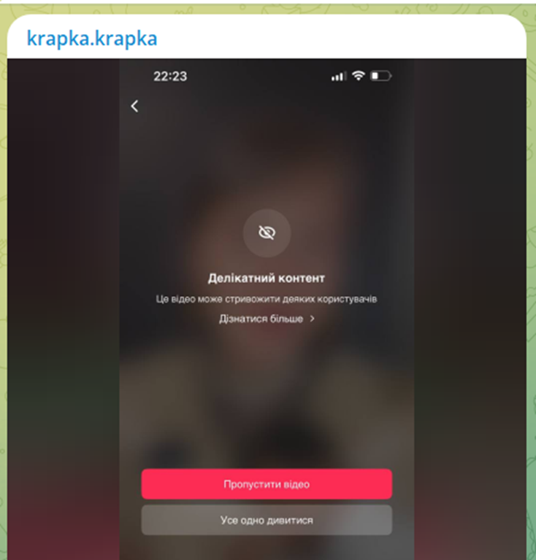
Рис. 1.2. Скріншот з Телеграм-каналу Софії Безверхої (@krapka.krapka)

Проте, дістаючи обмеження від соціальних мереж, блогери в деяких аспектах мають більш широкий доступ до інформації, ніж журналісти. Про це йдеться у роботі «Блог як різновид масової журналістики в умовах інформаційного суспільства» у якій аспірант кафедри соціальної комунікації, реклами та зв’язків із громадськістю зазначає: «В Україні блогер щодо доступу до інформації має однакові свободи з усіма громадянами. У свободі доступу до засобів масової комунікації, блогери мають переваги перед журналістами, маючи власні блоги як медіа, а журналіст не визначає, коли його матеріал поставлять на полосу чи дадуть в ефір, він залежний від випускового редактора, відповідального секретаря, завідувача відділу» [19, с. 22].
Також про важливість ролі блогера зазначено і в науковиці Мирослави Рудик у статті «Тема війни в Україні в сегменті української блогосфери»: «Війна загалом докорінно змінила медіапростір в Україні. Тема війни стала наскрізною у повідомленнях блогерів. Це пов’язано і з потребою аудиторії мати актуальну інформацію, яка пов’язана з питанням безпеки і збереженням життя громадян» [27, с. 112]. А також авторка вказує, що «за допомогою нової ролі блогера кожен має можливість для публічної комунікації, завдяки використанню раніше незнаних і недоступних інструментів. Процеси інтернетизації і глобалізації відкривають безкінечні можливості для реалізації комунікації. Як бачимо, контент професійних комунікаторів (Віталія Портникова, Остапа Дроздова) відрізняється від інших блогерів саме журналістськими стандартами у підходах до висвітлення інформації. Але й інший контент є важливим в умовах війни — це й офіційна оперативна інформація, інтерпретація важливої інформації або ж цікавий креативний контент, який охоче підхоплює аудиторія» [27, с. 112].
Отже, блогерська діяльність має вагоме значення, адже варто, аби світ отримував достовірні новини щодо ситуації, а також важливо, щоб суспільство довіряло медіа. Блогерська діяльність допомагає поширювати інформацію в мережі для різних цільових аудиторій. Проте, блоги повинні бути структурованими, цікавими та мати грамотного і освіченого автора.

1.3. Функції блогів у медійному просторі
У сучасному світі користувачі соціальних мереж часто гортають новинну стрічку навіть не замислюючись, яка мета тієї чи іншої публікації. Суспільство бачить на екрані харизматичних особистостей, що готові ділитися своїми думками та враженнями з користувачами.
Ірина Тонкіх у своїй роботі «Функції блогів на сайтах українських інтернет-медіа» зазначає, що «блоги надають набагато більшу свободу для творчості, ніж традиційна журналістика, оскільки не мають обмежень ні у змісті, ні у формі, ні в обсязі або кількості публікацій, ні у часі написання. Окрім того, форма щоденнику дозволяє зберігати відверту суб’єктивність позиції та експресивність оцінних суджень» [33, с. 4]. Але навіть з більш широкими можливостями висловлювання блогерська діяльність поділяється на функції за змістом.
Савчук І. І. та Соловйова Л.Ф. виділяють такі основні функції публікацій блогерів:
- Комунікативна — найпопулярніша. Контент блогера може побачити велика кількість людей одночасно.
- Експресивна функція / самопрезентація — для творчих людей. Музиканти, художники, дизайнери, письменники — усі вони можуть презентувати себе та свої таланти через мережу. Хоча будь-яка сторінка, яка регулярно наповнюється контентом, — це теж уже про самовираження особистості.
- Розважальна — одна з найбільш поширених функцій. Користувачі відкривають соціальні мережі, аби відпочити або відволіктися. І розважальний контент виконує саме ці завдання.
- Соціалізаційна — функція, що допомагає як підтримувати вже наявні зв’язки, так і заводити знайомства з новими цікавими людьми.
- Акумулятивна — виконує функцію фотоальбому і блокнота, але у цифровому світі. Ця функція про збереження спогадів, емоцій, моментів та подій.
- Рефлективна — це про саморозвиток. Функція, яка спонукає блогера до роздумів щодо свого образу, цільової аудиторії, а також подій навколо та правильного висвітлення їх у блозі.
- Психотерапевтична — потрібна для вираження емоцій, а інколи, навпаки, для їх заспокоєння. Наприклад, блогер, який потрапив у негативну ситуацію, може розповісти про це у своєму блозі. І тоді, по-перше, будуть читачі, що напишуть йому слова підтримки. По-друге, користувачі, що були в схожій ситуації, можуть підказати корисну інформацію. І по-третє, читачі такого блогера зрозуміють, що він така ж людина як і всі, а це збільшує довіру до блогера.
- Рекламна — створена для просування особистості, продукту або бренду. Цією функцією найчастіше користуються магазини, щоб відстежувати реакцію своєї цільової аудиторії, а також аби презентувати нові товари. Хоча і блогери користуються цією функцією, адже можуть підписувати угоду з брендами, рекламувати їх та заробляти на цьому.
- Просвітницька / інформативна — поширена функція для навчальних блогів та сторінок успішних особистостей, що готові поділитися своїм досвідом на велику аудиторію [28, c. 140–143].
Окрім поділу на функції, блоги також характеризуються й за іншими параметрами: «Залежно від того, яка інформація розміщена в блозі, їх розподіляють на: професійні (створюються фахівцями в певній галузі та присвячені окремій тематиці) та побутові (які можуть бути присвячені повсякденним питанням, хобі та уподобанням автора тощо). Крім того, залежно від об’єктів, які складають основу блогу, їх розподіляють на текстові, фото, — відеоблоги. За тематикою блоги можуть бути розподілені на: політичні, культурні, освітні тощо» [13, с. 82–83].
Різноманітність функцій публікацій свідчить про те, що блогерська діяльність має декілька напрямів і кожен автор сторінки вирішує, що саме він публікуватиме, якою його позиція буде стосовно використання кожної з цих функцій.
Функція можливості самовираження приваблює більшість користувачів соціальних мереж. Популярність блогерської діяльності зростає і через те, що молодь розвивається та прагне створювати особистий бренд, а в соціальних мережах можна проявити себе через різні види контенту: розважальний, соціальний, навчальний, професійний.
У науковій роботі «Активізація блогу та інформаційна діяльність в мережі Інтернет» автори виділяють ще охоронну функцію, що «може сприяти підвищенню правової обізнаності читачів блогу, стосуватись правових аспектів реалізації та захисту прав громадян, захисту від неправомірних дій фізичних, юридичних осіб, бездіяльності органів державної влади тощо» [4, c. 210].
Окрім функцій у блогерській діяльності є і дисфункції:
- Публікації блогерів щодо тем, у яких вони фахово не розбираються. Відтак у суспільства може сформуватися некоректна думка щодо певної проблеми.
- Поширення дезінформації. Фейки, викривлення фактів, наклепи.
- Брак правових норм для врегулювання діяльності блогерів. Порушення авторських прав, поширення неприйнятного контенту, недотримання морально-етичних норм [1, с. 121–122].
Дисфункції найбільше стосуються проблеми дезінформації, про небезпеку й наслідки якої, було опубліковано статтю центром демократії та верховенства права. У ній вказано, що «дезінформація небезпечна для суспільства, певної особи, функціонування нормальних державних або суспільних процесів. Є сфери, загроза для яких є особливо помітною: це охорона здоров’я, оборонна сфера і нацбезпека, політичне життя і демократичні вибори» [15].
Також варто враховувати і той аспект, що є користувачі соціальних мереж, які розглядають блог як варіант монетизації знань. Про можливості заробітку від ведення блогу йдеться у статті з рекомендаціями «оранжевого» блогера Аніти Соловей, де вказано, що «блогери можуть заробляти на розміщенні реклами або просто на монетизації контенту, який має бути максимально цікавим. Надалі блогери, що мають позитивний відгук від своїх підписників, можуть публікувати ексклюзивний контент для преміум-підписників. Також доволі часто блог використовується як майданчик для продажу тих чи інших продуктів. Соціальні мережі зараз відкривають дуже багато можливостей. А тому головне — навчитися правильно подавати контент, заздалегідь оформити бізнес-план і слідкувати за тенденціями» [37].
Функції блогерської діяльності можуть також залежати і від самої платформи. За дослідженням MediaSapiens, YouTube у 2021 році став найпопулярнішим в Україні серед інших соціальних мереж. Якщо брати частину опитуваних, які вже досягли повноліття, то результати дослідження виходять такі, як на рис. 1.3 [34].
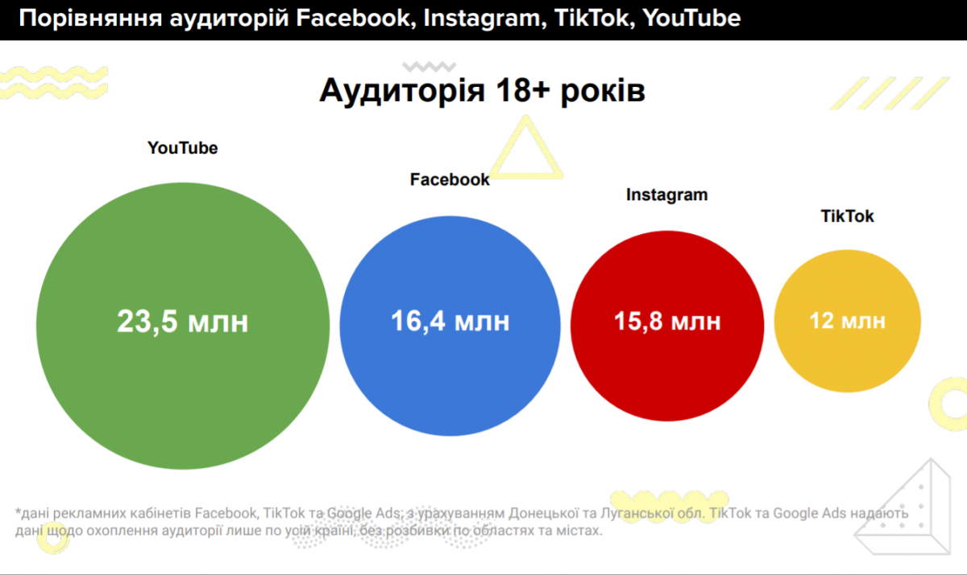
Рис. 1.3. Результати дослідження MediaSapiens

Як бачимо, перші в рейтингу тут соціальні мережі, що містять публікації більш серйозного характеру, з інформаційною цінністю, а саме YouTube, Facebook, Instagram. А отже, більша частина суспільства прагне отримувати користь від контенту. Мережа YouTube, що найбільш популярна, поєднує в собі одночасно найбільш різноманітний контент — розважальний, просвітницький, соціальний. Також її вагомою відмінністю є можливість швидко знайти там контент на потрібну тематику.
У мережах Instagram та Facebook переважають схожі функції, нині це висвітлення новин, підтримка соціальних зв’язків та поширення правових стандартів. У цих мережах весь контент не структурований так, як у YouTube.
Функції в кожного автора блогу можуть бути різноманітними. Існують як розважальні сторінки у соціальних мережах, так і ті, що створені для розповсюдження корисної інформації, яку громадяни зможуть використати в житті. Проте, незалежно від функцій, кожен автор блогу повинен приймати етичні стандарти його роботи. Такі рамки і правила потрібні, аби уникнути негативних наслідків для суспільства в майбутньому. Адже нині в Україні популярнішим за блогерську діяльність у соціальних мережах є лише телебачення.

РОЗДІЛ 2
СУЧАСНА БЛОГЕРСЬКА ДІЯЛЬНІСТЬ В УКРАЇНІ ПІД ЧАС ВОЄННОГО СТАНУ

2.1. Сприйняття суспільством сучасного стану блогерської діяльності
У 2022 році The Village проводили дослідження аудиторії мережі Instagram. За результатами кількість користувачів в Україні була 13,2 мільйони, без тимчасово окупованих областей Донецької та Луганської.
Аналіз був зумовлений зниженням користувачів з України в мережі Instagram через те, що значна кількість українців виїхали за кордон. The Village оприлюднив і вікову статистику мережі. Переважно вік користувачів Instagram в Україні — це 21–22 роки. По збільшення популярності саме цієї соціальної мережі свідчить те, що на початку 2022 року вперше було зафіксовано, що кількість користувачів Instagram більша за кількість у Facebook [12].
Розробка практичного проєкту цієї магістерської дисертації розрахована на молодь та спрямована на те, аби покращити рівень моральної доброчесності у блогерській діяльності ще в юному віці користувачів. У 2020 році автором цієї магістерської дисертації вже було проведено наукову роботу та опитування на тему «Дотримання етичних норм авторами матеріалів в інтернет-медіа» і тоді було знайдено багато випадків порушень етичних норм журналістами: у проведеному дослідженні, із 197 респондентів 78,2 % помічали порушення етичних норм. Відтак практичний проєкт було обрано теж у цій сфері морально-етичних правил та професійних стандартів, але вже у блогерській діяльності.
Аби чітко виокремити наявні проблеми у сучасній блогерській діяльності та визначити основні завдання, які цей проєкт буде вирішувати потрібно було дослідити стан сприйняття суспільством інформації від блогерів.
Для реалізації дослідження було обрано формат опитування через Google form. Питання формувалися коротко, лаконічно, та інформативно. Такий підхід був використаний аби респонденти не витрачали багато часу, адже так відсоток відповідей міг бути значно меншим. Також було додано мінімальну кількість питань з розгорнутою відповіддю, а саме 2, аби не перенавантажувати опитування. Єдине питання, яке було не обов’язковим для відповіді це «Які думки у Вас є щодо ролі журналістів та блогерів в умовах війни?», адже це досить узагальнене і водночас делікатне питання.
Основні цілі опитування окреслювали певні блоки питань, кожен з яких окремо був спрямований на дослідження вузького напряму.
Основні цілі першого блоку:
- Опитати людей різних вікових категорій, адже залежно від віку може змінюватися думка.
- Визначити, звідки в сучасних реаліях респонденти беруть інформацію або новини. У цих питаннях було додано варіант з відкритою відповіддю для випадку, якщо респонденти користуються каналами інформації, які не передбачені в опитуванні, адже для повного розуміння ситуації з вибором джерел та каналів інформації важливо було зібрати максимальну кількість варіантів відповідей.
- З’ясувати, чи є різниця у світогляді опитуваних залежно від ступеня освіти або від територіального місця проживання. Враховуючи воєнний стан в Україні, є імовірність, що це могло вплинути на сприйняття інформації суспільством у різних регіонах країни.
У другому блоці запитання спрямовані на більш вузько направлені завдання за темою:
- З'ясувати, як діяльність блогера сприймають опитувані.
- Дослідити, які думки є в суспільстві щодо роботи блогера та журналіста під час війни.
- Визначити, яка поведінка блогерів в соціальних мережах неприпустима для суспільства. У це питання також було додано варіант відкритої відповіді, адже в опитуваних могли бути інші приклади неприйнятної поведінки блогерів, окрім наведених в опитувані. Це також потенційно могло б бути корисним задля розуміння загальної ситуації.
- Чи помічали опитувані неприпустиму поведінку. Це питання також мало варіант відкритої відповіді, а також прохання описати докладніше, що саме респонденти помічали. Також це питання було і задля того, аби зрозуміти наскільки в нашій країні розвинута медіаграмотність, адже від цього теж залежать зміни у сфері блогерській діяльності: рівень їх важливості та швидкість адаптації блогерів до більш уважної та освіченої аудиторії.
Третій блок запитань, був спрямований на блогерську діяльність та особистість блогера. Основними його завданнями були:
- З’ясувати, на який контент опитувані звертають увагу: візуальний\текстовий\комбінований.
- Визначити, чи мають значення для аудиторії особисті якості блогера.
- Дати можливість респондентам пофантазувати та описати ідеального блогера на їх думку. Тут були передбачені запитання з відкритою відповіддю, аби під час аналізу результатів виокремити схожі погляди і порівняти їх із протилежними думками інших респондентів. Цей пункт був важливим для практичного проєкту, адже проаналізувавши сучасні погляди на ідеального блогера, є можливість удосконалити онлайн-курс інформацією про певні корисні людські якості та професійні навички, для створення ідеального блогера, на думку суспільства.
- З’ясувати, чи впливає порушення морально-етичних норм блогером на втрату цільової аудиторії.
- З’ясувати, які блоги більше цікавлять суспільство: негативні чи позитивні. Ця частина має обмежені варіанти відповідей і не усі опитувані зможуть одразу чітко визначити і сформувати конкретну думку, тому було вирішено додавати тут теж варіанти відкритої відповіді, задля того аби респонденти, що не мають визначеної позиції змогли написати і обґрунтувати свій варіант. Або ж, якщо вони матимуть бажання більш розгорнуто відповісти щодо цієї теми.
Четвертий блок питань створений для дослідження реакції суспільства на молодь у соціальних мережах і його основними завданнями були:
- Дізнатися, яке у суспільства загальне сприйняття вікових рамок у блогерській діяльності. Як змінюються погляди аудиторії залежно від віку блогера, чи є занепокоєння у суспільства, щодо збільшення кількості молодих користувачів у соціальних мережах.
- З’ясувати, чи потрібно більше інформації для молоді в інфопросторі про блогерську діяльність.
Враховуючи, що у практичній частині цієї магістерської дисертації передбачено створення онлайн-курсу для підлітків, тому в п’ятому блоці питань основними завданнями було:
- Визначити, чи мають попит у сучасному суспільстві онлайн-курси.
- Дослідити, чим керуються респонденти під час вибору навчальних онлайн-курсів.
- З’ясувати думку опитуваних, щодо оптимального періоду навчального онлайн-курсу для підлітків. Тут були передбачені варіанти відкритих відповідей, аби респонденти за бажання могли описані інші приклади терміну проходження курсу, які не передбачувані опитуванням.
Як бачимо, змістовність запитань та головних завдань у блоках зменшується до кінця опитування. Так сформовано, тому що головні і основні завдання було описано у перших блоках питань, а останні, четвертий та п’ятий блок був для того, аби краще зрозуміти, як більш ефективно надалі сформувати практичний проєкт.
На початку опитування було додано звертання до опитуваних, яке було складене для того, аби, по-перше, зацікавити людей та втримати увагу, а також для того, аби пояснити головний сенс створення цього опитування. Це звернення було використане лише для створення часткової комунікації з опитуваними і тому, воно було оформлене не в науковому стилі, а в розмовному варіанті: «Привіт! Дякую, що зайшли) Раз ви вже тут, дайте відповіді на питання у цій гугл формі 😉 Цим Ви підтримаєте мою магістерську дисертацію та намалюєте усмішку на моєму обличчі). Скоріше за все Ви мене знаєте, але я все-таки напишу. Мене звати Наталія і я прагну зробити проєкт аби покращити рівень моральної доброчесності у блогерській діяльності. Декілька років тому я вже проводила наукову роботу та опитування на тему «Дотримання етичних норм авторами матеріалів в інтернет-медіа» і тоді знайшла багато випадків порушень етичних норм журналістами. Сьогодні я дуже хочу аби етичні правила та професійні стандарти були і в блогерській діяльності. Звісно, не такі суворі як у журналістів, але базові точно повинні бути».
У перші дні опитування, посилання на нього активно розповсюджувалося. І враховуючи, що 97 відповідей зі 100 було отримано за перші 2 доби, можемо зробити висновок, що імовірність підвищення ефективності від вищенаведеного звертання до опитуваних цілком могла бути, адже така швидка реакція можлива тільки тому, що переважна більшість людей, які переходили за посиланням, залишалися на сторінці та проходили опитування до кінця.
Також в опитуванні часто додавався варіант відкритої відповіді «Інше», для того аби респонденти за бажанням могли описати своє бачення. Цей варіант письмових відповідей був не обов’язковим, проте у більшості запитань від 9 % до 35 % відповідей були у варіанті «Інше». Враховуючи, що респонденти за власним бажанням залишали розгорнуті відповіді, можемо зробити висновок, що тема «Морально-етичні норми блогерської діяльності» дійсно важлива для суспільства.

2.2. Аналіз отриманих результатів опитування блогерська та журналістська діяльність в умовах війни
До опитування «Морально-етичні норми блогерської діяльності» було залучено 100 осіб, усі скріншоти результатів можна переглянути в Додатку Б. Щодо статі опитуваних — це 70 % жінки та 30 % чоловіки.
У результатах поданих нижче, де були відкриті відповіді, пряма мова подається в оригінальному вигляді, без жодних редагувань тексту.
Перші питання були спрямовані на отримання даних про респондентів. За результатами вікової категорії опитуваних, можна зробити висновок, що досягнути отримання думок від максимально різних вікових категорій вдалося, адже в опитуванні було:
28 % — 25–34 роки;
19 % — 18–24 роки;
19 % — 45–54 роки;
13 % — до 18 років;
13 % — 35–44 роки;
8 % — 55+ років.
Відсотки у вікових категорій не ідеально рівний за кількістю, але в середньому є достатньо відповідей від кожної групи, що дозволяє зробити максимально об'єктивні висновки з отриманих результатів опитування.
На питання «Яка у Вас сфера діяльності?» було надано такі відповіді:
58 % — працюють;
17 % — працюють та навчаються;
15 % — навчаються;
5 % — безробітний / безробітна;
5 % — пенсіонер / пенсіонерка.
Як бачимо, більша частина опитуваних — це люди, які наразі працюють або поєднують роботу з навчанням.
Щоб краще зрозуміти освіченість респондентів наступним було запитання «Який ступінь освіти Ви вже маєте або зараз навчаєтесь?»:
55 % — магістр;
23 % — бакалавр;
7 % — професійно-технічна освіта (коледж);
5 % — середня освіта;
5 % — незакінчена вища;
3 % — доктор наук;
2 % — школяр.
Тобто найбільшу частину опитуваних займають магістри та бакалаври. Це ті люди, рівень освіти яких дозволяє критично мислити та аналізувати сучасний медіапростір України, що значно підвищує рівень об’єктивності та інформативності дослідження. Але водночас є і частина відповідей від тих, хто зараз ще навчається в школі, коледжі, здобуває середню освіту.
Щодо територіального розміщення опитуваних на запитання «В якій області Ви проживаєте?» було отримано відповіді:
80 % — Київська, Рівненська, Чернігівська, Вінницька, Кіровоградська, Черкаська, Житомирська.
12 % — Одеська, Миколаївська, Запорізька, Дніпропетровська, Сумська, Полтавська, Харківська, Херсонська.
6 % — Живу за кордоном.
2 % — Львівська, Закарпатська, Чернівецька, Волинська, Хмельницька, Івано-Франківська, Тернопільська.
0 % — Тимчасово окупована територія України.
Як бачимо, респондентів зі столиці найбільше, частково це було очікувано, бо дослідження поширювалось переважно у Київській області. Непередбачуваним став відсоток людей, які живуть за кордоном, адже цілеспрямовано опитування не розповсюджувалося за межами України. Жодної відповіді від респондентів, які зараз знаходяться на тимчасово окупованих територіях України — не отримано.
Дізнавшись особисту інформацію про респондентів, перейдемо до теми дослідження. На запитання «Де Ви найчастіше шукаєте новини? (можна обрати декілька варіантів)» було отримано такі відповіді на передбачені варіанти:
87 % — Telegram канали.
33 % — Медіа.
29 % — Instagram.
19 % — Facebook.
12 % — Телебачення.
4 % — Паперова преса.
У варіанті «Інше», де респонденти могли вказати власні відповіді, було отримано таку статистику:
3 % — Youtube.
2 % — Tiktok.
1 % — Офіційні сторінки державних установ.
1 % — Twitter.
1 % — Google.
Далі було питання «Як часто Ви користуєтеся інформацією від блогерів?», аби дізнатися наскільки нині популярна інформація поширена в блогах.
Результати були такими:
44 % — іноді;
36 % — дуже рідко;
14 % — постійно;
6 % — ніколи.
Тобто з усіх респондентів лише 6 % ніколи не використовують інформацію, що поширюється в блогах, а решта, значна частина опитуваних, хоч і з різною періодичністю, але користується. Це підтверджує ріст популярності та попиту блогерської діяльності.
Наступним розглянемо питання «Як Ви вважаєте, діяльність блогерів, які висвітлюють події, так само важлива, як і робота журналістів?»:
65 % — так, робота блогерів важлива, але професійна журналістика важливіша;
29 % — так;
6 % — ні.
Тут аналогічно з попереднім запитанням, також лише 6 % опитуваних вважають, що робота блогерів не важлива. Решта поділяється на тих, хто безумовно підтверджує важливість і тих, хто таки звертає увагу на те, що професійна журналістика важливіша. Але 2 останні категорії разом підкреслюють те, що блогерська діяльність нині має значення.
Далі в опитуванні було запитання з відкритою відповіддю «Які думки у Вас є щодо ролі журналістів та блогерів в умовах війни?». У відповідях декілька опитуваних зазначали, що роль «надважлива, бо іде інформаційна війна».
Також писали про те, що журналісти та блогери повинні бути відповідальними за свої слова та вчинки, повинні говорити правду. Ось деякі відповіді щодо цього: «Журналісти і блогери повинні висвітлювати всі важливі події в Україні під час війни, правдиво». «Як журналісти, так і блогери мають висвітлювати резонансні події для ще більшого розголосу.»
А також опитувані звертали увагу і на вплив на суспільство: «Мають великий вплив на підписників, але це не завжди перевірена та адекватна інформація.»
Була відповідь і про різницю між роботою блогерів та журналістів: «У блогерів немає тієї відповідальності за свої матеріали, як у журналістів. Але і одні, і другі мають великий вплив на широкі маси людей, оскільки більшість людей 1)немає власної думки, 2) не мають часу та можливостей отримувати ДІЙСНУ інформацію. і одні, і другі висловлюють лише власну думку. А люди вірять. тому необхідна не тільки інфогігієна (для людей зі сторони держави та самоосвіта), але й високі особисті якості журналістів та блогерів, що мають розуміти власний вплив та не використовувати його на чиюсь користь.». Тобто ця відповідь підтверджує теоретичний матеріал цієї дисертації, викладений у першому розділі. Також була і чітка відповідь, щодо важливості діяльності журналістів та блогерів: «Потрібні і перші, і другі».
Деякі відповіді були про те, що блогери та журналісти повинні не займатися «пліткуванням» та уникати власної суб’єктивної думки у матеріалах. Одна з відповідей, що описує це: «Мені здається, що дуже важливо висвітлювати події максимально як вони є, вважаю найвищим рівнем коли хоч блогер, хоч журналіст не пропускає через себе інформацію, бо коли починають, "як на мою думку, то вони мали б зробити .."»
Тема стосовно можливої шкоди блогерської або журналістської діяльності для військових під час війни також підіймалася у відповідях, а саме: «Більшість просто непотрібні і їх діяльність просто не має сенсу або навіть шкідлива. Військова журналістика має бути, але повинна бути дуже професійна, обережна і працювати в координації з військовими структурами. Уже є безліч історій коли ці «блогери» і «журналісти» наражали на небезпеку захисників України своєю присутністю або своїми сюжетами. Це шкідлива діяльність. Краще б займалися тим, що б об’єднувало і мотивувало людей до боротьби. Про це можна говорити довго, але можна згадати перші місяці війни. Ось там майже усім цим «діячам» це вдавалося.»
Також один з респондентів запропонував розподіл діяльності журналістів та блогерів: «Думаю, що журналісти повинні "взяти на себе" новини, аналітику, події, які висвітлюють у медіа; а от блогери будуть насамперед корисні в поширенні українського контенту (музика, YouТube-канали, відео, програми, лекції різні тощо) і зборів для волонтерів і військових. Вони мають подавати приклад звичайним людям, що треба не забувати про війну, донатити». У запропонованому варіанті доцільно, що варто аби професійне висвітлення новин було сферою журналістів, а блогери займались популяризацією контенту. Проте, соціальні мережі відкриті для усіх, і такий чіткий поділ неможливий. Аби впровадити це, потрібно встановлювати суворі межі діяльності блогерів і журналістів, що може негативно вплинути на розповсюдження інформації. Також це перешкоджатиме свободі слова, яка нині є в Україні.
Були відповіді, де було зазначено про важливість більшого регулювання журналістської та блогерської діяльності: «Я не можу сказати щось на рахунок їх ролі, проте вважаю що діяльність журналістів треба контролювати більш суворо. Оскільки вони мають великий вплив на українське суспільство, вони показують народові ту інформацію, яку він хоче бачити, інформацію яка буде в тренді та набере найбільшу кількість переглядів. Зараз, коли Україна у стані війни, неконтрольовані дії журналістів сприяють розколу суспільства, погіршенню відносин між українцями. Я вважаю що в умовах війни, коли такі дії сприяють розколу українського суспільства, вони повинні бути урегульовані. Безсумнівно журналістика займає велику роль та значення в будь-якій країні, проте в Україні ця сила, яку мають журналісти, використовується не в найкращому руслі. Блогери ж в свою чергу бувають різними, деякі показують інформацію, яка є "хайповою/популярною", які не турбуються на рахунок того, чи буде це корисно суспільству та глядачам. Так само є і ті блогери, які висвітлюють правду на події без призми своїх поглядів, тут ситуація залежить від конкретної людини. В цілому я вважаю роль ЗМІ/Блогерів значною, адже це в більшій мірі джерела інформації для людей, проте те, як деякі з них користуються цією силою подання інформації, розчаровує мене в цих професіях». Проблема непрофесійної журналістики в Україні існує, а саме маніпуляції в заголовках, не достовірна інформація або ж відверте поширення фейків. І, з одного боку, жорсткі обмеження роботи журналістів та блогерів вирішать ці проблеми. Але, з іншого боку, тут також з’являється питання свободи слова в Україні, якщо діяльність будь-яких медіа матиме більш значне врегулювання роботи.
Розглянемо докладніше неприпустимі ситуації в медіапросторі та перейдемо до аналізу результатів щодо особистості та поведінки блогера. Респондентам ставилося запитання «Що саме Ви вважаєте неприпустимим у роботі блогерів? (можна обрати декілька варіантів)», на яке було отримано такі відповіді:
86 % — неперевірена інформація;
85 % — фейкова інформація;
73 % — приниження честі й гідності людини;
67 % — свідомий хайп;
46 % — інформація російською мовою;
34 % — плагіат.
Для більшості респондентів неприпустимим переважно є поширення не достовірної інформації. Такий результат частково повторює відповіді на попереднє питання, де у відповідях була інформація, щодо фейків і похибок у медіа. Майже половина опитуваних вважає неприпустимим подання інформації російською мовою, що нині, з повномасштабним вторгненням і розгортанням російсько-української війни стало більш значимо для суспільства України.
Це запитання було з відкритим варіантом «Інше» аби респонденти могли детально описати, що для них неприпустиме у роботі блогерів. І ось, які відповіді отримано:
- «Неперевірена інформація стає фейком та хайпом. це — одне і те ж».
- «Щодо новин то дуже важко вести мову про плагіат...».
- «Дуже часто, намагаючись першим висвітлити новину, пишуть якусь дурню, а потім — скандали)».
- «Інформація на рахунок мови є суто персональною, без сумніву населенню України необхідно розмовляти рідною мовою, проте коли це виходить за рамки та досягаю приниження людей які не говорять українською, це є порушенням прав людини, та тупим розділенням населення на наших та ваших».
- «Розповсюдження конфіденційної інформації. Просування шкідливих для суспільства наративів».
- «Протизаконні дії».
- «Іпсо, нагнітання».
- «Висвітлювання не всієї інформації, щодо події».
- «Все з переліченого».
Як бачимо, у відкритих відповідях додалися іпсо, часткове висвітлення подій та незаконні дії.
Після запитання про неприпустиме у роботі блогера, доречним було наступне запитання «Чи помічали Ви неприйнятну поведінку блогерів в соціальних мережах? (якщо так, наведіть, будь ласка, приклади у варіанті "інше")»:
38 % — так;
34 % — ні;
Решта опитуваних залишили відкриті відповіді у варіанті «Інше». Було декілька відповідей, що опитувані помічали фейкову інформацію у блогерів, хайпування, а також російську мову в українських блогерів під час воєнного стану. Також декілька відповідей було «Арестович», як приклад неприйнятної поведінки.
Були ще такі відповіді:
- «Свідома розпалення ворожнечі між українцями та європейцями».
- «Є багато окремих випадків, але загалом — плагіат, порушення правил платформи, морально етичних норм, необґрунтована агресія».
- «Для мене це коли вони роблять вигляд що війни не відбувається, ігнорують події які є резонансними і найбільш трагічними для українців».
- «Репости неперевірених зборів на ЗСУ, розкрутка акаунту за рахунок хайпу на темі війни».
- «Знецінення роботи волонтерів».
- «Плагіат, відсутність перевірки джерел перед поширенням, применшення значення державної мови у своїх відео».
- «Злив роботи ППО».
- «Хайпування, не розуміння ситуації, коли не можна показувати красиве життя».
- «В основному, це стосується моїх підписок на деяких бюті–блогерів з Європи — я чекала від них засудження війни і слів у підтримку України, але жодного слова. Не подобається, коли вони ігнорують такі важливі теми, щоб не втратити частину підписників із рашки, і щоб їхній блог був про позитив. Відписалася. Інша блогерка — українка, молода мама, дуже кумедні знімала історії про свого синочка і материнство. Говорила про війну, займалася благодійністю, збирала кошти для дит. лікарень, тваринок, військових тощо. Все було ок. Потім з'явилося багато реклами, дуже багато реклами. Далі вона почала піарити свій проект для мам, яким потрібна була підтримка у материнстві (типу клуб для мам), такий важливий, так його рекламувала, а потім повідомила, що втомилася від соцмереж і більше не хоче бути блогером. Це як мінімум не послідовно з її боку. Тисячі підписниць були в шоці».
- «Агресивна подача інформації або точки зору. Розділення населення на класи».
Як бачимо, якщо брати статистику відповідей «Так», «Ні», то відсотки опитуваних, що помічали неприйнятну поведінку блогерів і тих, хто таких прикладів не помічав, майже рівні. Але тут варто врахувати, що усі ті, хто написав іншу відповідь, наводили приклади саме неприйнятної поведінки, а отже також її помічали. Тобто таких респондентів більшість, що свідчить про значну кількість неприпустимих дій блогерів.

2.3. Особистість блогера. Аналіз реакції суспільства на блогерську діяльність
Блогерська діяльність та неприпустимі дії у соціальних мережах частково залежать від особистих якостей авторів блогів, тому опитування мало запитання спрямовані на детальний аналіз особистості блогера. На запитання «Чи мають для Вас значення особисті якості автора блога?» отримано такі відповіді:
67 % — так, для мене важливо знати і розділяти особисті якості блогера, адже тільки так я зможу йому довіряти;
18 % — не принципово;
15 % — ні, якщо мені подобається контент, то немає різниці, які особисті якості в автора.
Більшості важливо знати особисті якості блогера, але, як бачимо є відсоток тих, хто не звертає на це увагу.
Далі було запитання «Яким на Вашу думку має бути ідеальний блог (блогер)?». На яке у декількох відповідях йшлося про те, що ідеальний блогер має бути чесним, освіченим, цікавим, толерантним та щирим. Також у відповідях є і про відсутність хайпу в блозі. Ще було отримано розгорнуті відповіді:
Про те, яким має бути блог:
- «Цікава подача, активний, але не перевантажений монтаж, структурована та перевірена інформація, погляд з усіх боків, пояснення простою мовою».
- «Чесна інформація, цікавий контент».
- «Якщо стосується новин, то обовʼязково правдива та перевірена інформація, українською мовою, а також різнобічність і цікаве подання інформації».
- «Інформація, яка надається, має максимально відповідати дійсності, без упередженого відношення».
- «Конструктивним, інформативним, об'єктивним».
Про ідеального блогера:
- «Чесним і відповідальним, творчим».
- «Цікавим, самобутнім, мати свою власну позицію».
- «Цікавим, правдивим, неповторним».
- «Ідеального блогера не існує, як і нічого ідеального в цьому світі. Щоб бути ідеально популярним треба займатись в цьому житті якоюсь справою, бути в ній успішним і ділитись корисною інформацією та мотивацією в блозі. Тоді можливий шалений успіх (наприклад: найпопулярніший в Instagram — Кріштіану Роналду, а жінка — Селена Гомес). Блогерство на мою думку має бути вторинним після отримання результатів в більш матеріальній професії. Бо тоді є шанс людству і молоді розвиватись в соц мережах, а не деградувати на орфографічних помилках осіб, яким просто хочеться в цьому житті отримати галочку біля акаунту».
- «Розумним, приємної зовнішності, з гарною дикцією, аналітичним складом розуму...».
- «Неможливо знайти портрет ідеального блогера».
- «Той який має добрі моральні принципи, не хайпує на ліво і направо».
- «Порядним, чесним, свідомим, принциповим і т.п.».
- «Перевіряє інформацію, розповідає більш менш нейтрально, без дискримінації.».
- «Свідомий, знає свою аудиторію, чесний».
- «Етичним, коректним у своїх висловлюваннях, особливо коли є відсоток неповнолітніх, цікавий, без хайпу, з достовірною інформацією, корисний».
- «Бути собою, зі своїми цінностями та думками».
- «Чесний, принциповий, успішний у своїй справі, не проводячий усілякі марафони, без нативної реклами, веде прозору діяльність, не підтримує агресора».
- «Професійним».
- «У кожної людини є свої бажання та вподобання, і, ідеальним для всіх блогер не буде. Якщо це стосується новин, ідеальним блогером буде той, який буде подавати інформацію без призми персональних поглядів, такою якою вона є, проте в статті завжди може бути присутня авторська рука, тому я вважаю що ідеальних блогерів не буває. В цілому якщо блогер не піддається хайпу, та показує інформацію такою якою вона є, він буде класним блогером, проте не всім подобається правда такою, якою вона є, і відповідно у кожного блогера будуть свої хейтери».
- «Грамотна подача перевіреної інформації, мої життєві цінності мають співпадати із тими, що і у блогера».
- «Об'єктивним, поміркованим, інтелектуально обізнаним».
- «Перевіряє інформацію, розповідає більш менш нейтрально, без дискримінації».
- «Свідомий, висвітлювати важливі події, доносити корисну інформацію, трохи висвітлювати лайфстайл (щоб урізноманітнити контент), соціальна позиція, красиво висвітлена реклама, коли захочеться купити (але не тільки реклама в блозі). Наприклад, блог Наталі Литвин (Куровська), Дмитро Корнелюк».
- «Відповідати морально-етичним вимогам та бути цікавим для аудиторії».
- «Не вірю в ідеали. Але будь-яка людина, яка працює з інформацією, має бути обізнана, освідчення, грамотна, порядна, ввічлива, охайна і т.д.».
- «Вміє писати якісні/цікаві тексти/контент, знімати і монтувати відеоролики, розуміє аудиторію, знати ази маркетингу, постійно поповнювати свій багаж знань».
- «Вибачається, якщо було допущено помилку. При використанні чужих матеріалів вказує авторство. Відверто каже про комерційну складову проекту».
- «Розумним, орієнтуватись в проблематиці, дотримуватись журналістської етики».
- «Людина, яка дотримується ідеального балансу між інформативністю та візуалом, використовує якісні джерела для інформації, розвивається».
- «Має говорити свою позицію відкрито і відстоювати її».
- «Свідома людина, яка дійсно усвідомлює свою могутність впливу на людей».
У більшості відповідей йдеться про загальноприйняті морально-етичні норми та про правила, що внесені в Кодекс етики журналістів: достовірні джерела інформації, вказування авторства, нейтральне висвітлення подій, відсутність хайпу та упередженого ставлення. А отже, це свідчить про те, що наразі актуальною є медіаосвіта для суспільства.
Після запитання про особисті якості блогерів, доречним було наступне запитання щодо дій респондентів при виявленні негативних якостей у блогера. Це запитання «Чи припиняєте Ви читати інформацію у блогера, якщо помітили негативні моральні якості автора, навіть якщо він публікує дуже цінну інформацію?» на яке було отримано відповіді:
67 % — так;
19 % — ні.
У варіанті відповіді «Інше» отримано відповіді, що респонденти приймають рішення в залежності від ситуації, припиняють слідкувати, якщо блогер говорить російською, або ж продовжують стежити, але вже більш скептично ставляться до інформації, яку він поширює. Також були ще такі відкриті відповіді:
- «Залежно, які якості і інформація».
- «Так, проте якщо блогер визнає провину і виправляється, то продовжую слідкувати за його контентом».
- «Якщо потрібна тільки інформація — можна знехтувати. Якщо ж контент розважальний абощо — важливий погляд на різні аспекти світу».
- «Якщо публікує брехню і маніпуляції одразу припиняю».
- «Спостерігаю, якщо повторюється історія, то припиняю».
- «Якщо моральні якості автора не впливають на інформацію яку він показує, я не вважаю це проблемою».
- «Залежить від контенту блогера».
- «Я припиняю слідкувати якщо його ідеї не співпадають з моїми. При цьому його ідеї можуть бути морально прийнятні».
- «Блогер, який боїться втратити підписників з країни агресора і не засуджує війну, — для мене більше не існує».
Отже, більша частина обрала виключно відповідь, так, припиняє слідкувати. У відкритих відповідях бачимо, що деякі респонденти намагаються розібратись, чому така ситуація сталася і вже потім приймають рішення. Але відсоток тих, хто не припиняє слідкувати за блогерами також є, проте це меншість, 19 %. Можемо зробити висновок, що для аудиторії важливі моральні якості блогера так само, як і якість його контенту.
Досліджуючи далі реакцію аудиторії на блогерську діяльність і враховуючи значну кількість хайпу та фейків у нашому медіапросторі наступним було запитання «Які блоги Вас більше цікавлять?» на яке було отримано такі відповіді:
63 % — з позитивною тематикою;
17 % — з негативною тематикою.
У цьому питанні була можливість відкритої відповіді «Інше» у якій було отримано відповіді про те, що декількох опитуваних цікавлять різні блоги, або блоги, що мають як позитивну, так і негативну тематику, ось одна з відповідей: «Точніше комбіновано, тобто з позитивною тематикою, але якщо раптом потрібно висвітлити якусь важливу тему — тому може бути негативна тематика». А деякі не надають перевагу конкретному стилю.
Також були ще такі варіанти:
- «Реалістичні, бо життя, то поєднання позитиву і негативу. Тільки пропорції змінюються час від часу».
- «На сьогоднішній день цікавлять блогер аналітики, які висвітлюють правдиво стан ситуацію в країні як політичну так і військову».
- «З правдивою тематикою (не має значення позитивна вона чи негативна)».
- «Реалістичні. Без емоціонального забарвлення. нехай дадуть читачеві можливість оцінити — негативна це новина чи позитивна».
- «З правдою, як то кажуть :> правда буває і болісною і радісною, проте залишається правдою. Блогери можуть робити акцент на аспектах психології, і показувати інформацію відповідно вподобань аудиторії(деякі люди більше люблять негативну тематику) проте я більше звертаю увагу на блогерів які показують правду(хоча ця категорія також може бути неправильною, адже ніхто не знає як все було насправді, якщо він це не бачив вживу)».
- «Зараз все змішалося: я люблю бюті — блоги для отримання натхнення та естетичного задоволення, розслаблення. А новинні блоги про війну, хоч і негативні, але я маю їх дивитися, щоб бути в курсі подій».
- «Які висвітлюють перевірену інформацію на фронті».
На противагу цим досить схожим відповідям, була одна протилежна: «Особисто я полюбляю лише тих блогерів, що дарують людям радість навколо себе. Зовсім мало, але зустрічав таких. Добрі, відкриті, виховані. От таких треба підтримувати, що дарують світло у темні часи».
Як бачимо, більшість відповідей досить схожі і респондентам важливо аби блоги відповідали сучасним обставинам в Україні, були реалістичними та правдивими. Це свідчить про те, що кожен блогер має розуміти та знати, як правильно подавати будь-яку інформацію у медійному просторі.
Проаналізуємо запитання «Щоб Ви обрали?», яке мало допомогти зрозуміти поведінку опитуваних під час оприлюднення інформації:
85 % — достовірна інформація, але через певний проміжок часу;
5 % — сенсаційна інформація швидко опублікована.
У варіанті «Інше» респонденти писали такі варіанти:
- «Які висвітлюють перевірену інформацію на фронті».
- «Сенсаційна і швидко, але деякі блогери, типу Стерненка, ці самі сенсаційні новини повідомляє пізніше, і не цікаво вже дивитись. Багато блогерів виставляють тільки достовірну інформацію, бо бояться хейт і відписку».
- «Достовірна і перевірена інформація, без маніпуляцій».
- «Максимально швидко опублікована, але там, де я довіряю».
- «Достовірна інформація швидко опублікована».
- «По типу роботи Лачена: швидкі новини тезами, більш розширене — після перевірки інформації».
- «Зазвичай це сенсаційна інфа з різних джерел».
- «Швидко реагувати на інформацію»; «в наш час, звичайно, хочеться споживати лише перевірену інформацію, але ж ми хочемо знати все якнайшвидше. Тому, на жаль, в першу чергу, реагуємо на сенсаційні і хайпові заголовки (це бісить), отримуємо якусь емоцію (частіше негативну), а через певний час вже дізнаємося правду. Помітила, що часто журналісти зловживають цим, я перестаю їх читати, бо це стає схожим на жовту пресу».
З цих відповідей можемо зробити висновок, що більшості важлива достовірна інформація, навіть якщо вона буде пізніше опублікована. Проте значна частина тих, хто писав відкриту відповідь, наголошували на тому, аби інформація була і перевіреної, і водночас швидкою зважаючи на воєнний стан в Україні.
На запитання «Як Ви вважаєте, чи потрібно навчати молодь базовим знанням журналістики?» отримано такі відповіді:
75 % — так;
12 % — ні.
У варіанті «Інше» отримано такі розгорнуті відповіді:
- «Журналістики ні, критичному мисленню так».
- «Скоріше медіаграмотності».
- «У нас навіть журналісти не мають базових знань. За 10 років роботи з журналістами зустріла 1 кваліфікованого. Людина стала журналістом в 1990 році. Всі інші за гроші готові що завгодно написати».
- «Більше би казала про фактчекінг, сторітейлінг, як я розумію ще простіше ніж журналістика, але не погано аби вони знали про це».
- «Так, просто навчити висловлювати свою думку на будь-яку новину, бо останнім часом, діти навіть розмовляти розучилися з цим онлайном».
- «За бажанням молоді»; «Тільки якщо у них є на це бажання».
- «Не обов'язково. Кожному своє».
- «Хіба що її основні принципи і штуки, як от всі повинні знати про базові права».
- «Я вважаю що так, адже це сприяє розвитку особистості та критичного мислення, і допомагає більше орієнтуватись в світі Медіа».
- «Більше би казала про фактчекінг, сторітейлінг, як я розумію ще простіше ніж журналістика, але не погано аби вони знали про це».
- «Не думала про це. Можливо, в якості гуртків у школах чи університетах (не пов'язаних із профільним вивченням журналістики), за бажанням».
Як бачимо, переважно більшість опитуваних за навчання молоді, проте звернемо увагу, що у відкритих відповідях зазначалося, що це має бути більше навчання критичному мисленню, умінню висловлювати думки, перевіряти інформацію і т.д. Це свідчить про потрібність медіаосвіти та медіаграмотності ще зі шкільного віку.
Далі в опитуванні було запитання для того, аби дізнатися чи впливає на сприйняття блогера суспільством його вік «У 2022 році The Village проводили дослідження аудиторії мережі Instagram. За його результатами переважно вік користувачів Instagram в Україні це 21-22 роки. Як Ви ставитесь до таких результатів?». І отримали ось такі відповіді:
68 % — Байдуже, немає різниці скільки блогеру років. Важливо аби блог був цікавим, красивим та з дотриманням етичного спілкування з аудиторією.
20 % — Позитивно, адже молодь використовує можливість розвиватися та ділитися своїми знаннями, навичками та думками.
5 % — Негативно, бо молодь у конфліктних ситуаціях в мережі поводиться не завжди коректно.
Це питання, у порівнянні з попередніми, отримало менше відкритих відповідей у варіанті «Інше»:
- «Нейтрально ставлюсь, якщо це повнолітні люди, які самі приймають рішення якими соцмережами користуватись».
- «Важливе культурне наповнення людини, адже і в 70 років вона може бути "порожньою", нецікавою та агресивною».
- «Розважальний контент норм. Несформовані особистості з поглядами, що динамічно змінюються хай тримаються подалі від соціально політичних тем».
- «Нейтрально, потрібна додаткова інформація. Чим займаються ці особи, чи навчаються, чи розвиваються, що публікують. Сам факт користування соц мережами нейтральний. Оцінку має лише якість цього користування».
Тобто для більшості респондентів не важливий вік блогера, проте у відкритих відповідях зазначали і про те, що важливо аби блогер був освіченим, якщо він пише на соціальні або політичні теми.
Конкретизуючи та деталізуючи попереднє питання, наступним було «На Вашу думку, молодь потрібно навчати ще з підліткового віку базовим знанням з написання журналістських текстів (наприклад, репортаж, інтерв'ю, тощо) та розповідати чому морально-етичні норми такі важливі навіть у соціальних мережах?» на яке було отримано такі відповіді:
44 % — Я проти жорстких обмежень і правил для блогерів, але базові знання морально-етичних норм та написання текстів потрібні.
35 % — Так, бо якраз молодь у майбутньому буде вести блогерську діяльність.
9 % — Ні, навіщо?
У варіанті «Інше» було отримано відкриті відповіді:
- «Кожна людина має знати про морально етичні норми у представленні інформації. Про відповідальність за наклеп і брехню. І бути блогером чи ні справа особиста».
- «Я проти будь-яких обмежень для блогерів».
- «Я вважаю що така річ є більш вузько направленою і відноситься до спеціальності, тому скажу ні, проте базовим морально етичним нормам навчати молодь необхідно».
- «Не вся молодь блогери. Тому треба розділяти звичайних користувачів соцмереж і блогерство як професійну діяльність».
- «Для цього є інші науки, які навчають морально етичним нормам».
- «Потрібно навчати опановувати свої думки, формувати думку, вибудовувати комунікацію та правильно використовувати інформаційні інструменти для досягнення цілей».
- «Релятивізм вважаю нормою».
- «За навчання, але без моральної частини. Мораль справа відносна і навчити цьому можуть тільки батьки».
- «Нехай вони навчаються так як їм подобається».
- «Щоб додати ще одну "етику" до шкільного розкладу, де можна 40 хв плювати в стелю? Кому треба — той знайде. І ось тут було б непогано мати зручний ресурс».

Як бачимо, соціальні мережі стають все популярнішими, при цьому опитувані звертають увагу на особисті якості блогерів. Більшість респондентів підтримує те, аби навчати базовим знанням журналістики та розповідати молоді про морально-етичні норми, вчити їх висловлювати свою думку, критично мислити і перевіряти інформацію, проте у відкритих відповідях звертають увагу на те, аби це навчання було без морального тиску. Це свідчить про те, що ресурси з такими матеріалами для підлітків повинні бути в доступі, проте вони повинні бути грамотно створені аби заохочувати молодь до вивчення поведінки та базової інформації з Кодексу етики, а не відлякувати.

РОЗДІЛ 3
СТВОРЕННЯ СТАРТАПУ

3.1. Технічні аспекти стартапу
Практична робота цієї магістерської дисертації полягала у створенні онлайн курсу, одним з головних аспектів якого було висвітлення дотримання морально-етичних норм у блогерській діяльності. Першочерговий варіант формату практичного проєкту для цієї магістерської дисертації — створення друкованого або онлайн видання для дітей про журналістику. У ньому ми прагнули роз’яснити різні жанри журналістики, основні правила написання інформаційних текстів. Однак тематика цього видання не вирішувала б нагальні сучасні проблеми, тому було розпочато пошук нових ідей.
Аби краще визначити, чого не вистачає в журналістській сфері в Україні, ми проаналізували сучасні медіа та виявили значну кількість порушень як журналістської етики, так і морально-етичних норм, відтак прийняли рішення висвітлити саме цю проблему. Тому ідею зі створенням проєкту видання про журналістику модернізували та доповнили контентом, що популяризуватиме морально-етичні норми.
Далі вибір цільової аудиторії. Курс створювали для підлітків вікової категорії від 12 до 17. Тому проєкт щодо журналістики та морально-етичних норм адаптували під формат висвітлення інформації у рамках блогерської діяльності. Було вирішено сфокусуватися на молоді тому, що саме вони є значущою частиною користувачів у мережі Instagram в Україні.
Відтак потрібно формувати знання саме у молодого покоління, яке можливо через 5–10 років, або вже прямо зараз почне свою блогерську діяльність. Онлайн-курс адаптовано для цільової аудиторії підлітків, адже вони мають вікові особливості, такі як перехідний вік, статеве дозрівання та дорослішання, що впливають на сприйняття інформації. Також під час створення курсу було враховано віковий рівень знань.
Найперше у створенні онлайн курсу — визначення його головної мети. Основне завдання — показати та звернути увагу молодого покоління на важливість дотримання правил у блогерській діяльності, але враховуючи вік цільової аудиторії було прийнято рішення впровадити цю тему в більш загальне знайомство з журналістикою та блогерством. Тобто основна тематика, яка зверне увагу на курс та зацікавить підлітків — це загальне знайомство з журналістикою, базовими роз’ясненнями щодо написання журналістських текстів: репортаж, замітка, стаття, тощо; вдалі приклади текстів та блогів. Але в кожному уроці буде паралельно йти мова про морально-етичні норми. Це дасть можливість сформувати у підлітків розуміння базових знань щодо журналістики, а також одразу дізнатися, що таке морально-етичні норми і яке їх основне завдання. Також вводячи тематику морально-етичних норм в базову інформацію щодо журналістики у підлітків буде формуватися розуміння, що дотримання правил моралі в роботі блогерської діяльності є нормою.
Остаточно визначившись з головною метою стартапу та його цільовою аудиторією, а саме підлітки, було прийнято рішення переглянути варіанти формату, адже молодь нині користується більше інтерактивними сайтами, а отже їх буде складно зацікавити онлайн або ж друкованим виданням.
Саме з цієї причини почався пошук аналіз нових форматів для подання інформації. Найбільш цікавим для цільової аудиторії став варіант зі створенням онлайн курсу. Перевагами саме цього формату було виокремлено:
- Більша імовірність зацікавити підлітків до вивчення курсу про журналістику та блогерство.
- Різноманітність варіантів викладу інформації: текст, візуальні елементи, інтерактивні елементи, відео.
- Можливість автора курсу за потреби відредагувати матеріали у будь-який момент.
- Можливість відстежування прогресу або регресу учнів за потреби.
- Простота у розповсюдження інформації про курс.
- Легкий та зручний спосіб монетизації.
Було прийнято рішення розмістити курс на платформі Центру дистанційної освіти «Джерело» [36]. Платформа відповідає усім вищезазначеним пунктам, повністю оснащена для розміщення навчального онлайн-курсу, а також це був найоптимальніший варіант для першого тестового варіанту проєкту:
- Налаштована система розміщення матеріалів.
- Зручне створення тестових завдань.
- Статистика успішності.
- Технічна підтримка на навчальному сайті.
Проте для подальшого розвитку стартапу розглядалася наявна в інтернеті база платформ, куди можливо завантажити курс. Критерії аналізу платформ для створення онлайн-курсу були такі:
- Технічна простота створення уроків та систематизації навчальних матеріалів.
- Можливість завантажувати матеріали та робити тести у різних форматах.
- Наявність способів перевірки статистики та успішності студентів курсу.
- Зручна монетизація та приєднання онлайн-оплати через саму платформу курсу, без додаткових сайтів.
- Ціна відповідає якості.
Визначивши найпопулярніші платформи проаналізуємо, яка з них потенційно підходить для подальшого розміщення онлайн-курсу. Усі ці сервіси платні, для аналізу використовували базовий або стандартний, найдешевший варіант, який підійшов би для запуску стартапу.
Базовий пакет послуг на сервісі для розміщення онлайн-курсів Westudy зображений на рисунку 3.1. коштує 11 доларів щомісячно, при цьому є система знижок в залежності від тривалості підписки на ресурс (3 місяці — 5 %; 6 місяців — 7 %; 12 місяців — 10 %; тощо). У цей пакет послуг входить 1 менеджер, 200 студентів, сховище на 25 GB, особисті кабінети для адміністратора та студентів система обліку користувачів, вбудований месенджер для спілкування, система сповіщень, самореєстрація користувачів, реєстрація на курс [41].

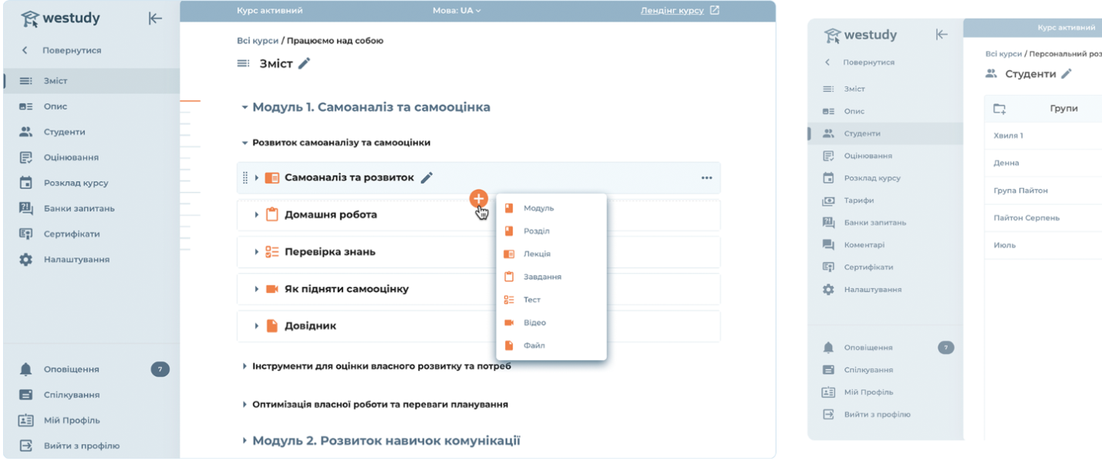
Рис. 3.1. Скріншот платформи Westudy з їх офіційного сайту

Перевагою цієї платформи є те, що окрім СRM системи є ще наявність платіжної системи, статистики та звіти даних. Також інтерфейс на зображені виглядає зручним для користування.
Розміщення на іншому сервісі, що називається Kwiga зображеному на рисунку 3.2. коштує 40 доларів на місяць. На їх офіційному сайті зазначається, що за цю вартість можна додавати необмежену кількість курсів та уроків, реєструвати в системі 3 члени команди, мати 1000 активних студентів, відправляти 50 000 листів, сховище на 25 GB та 1 проєкт\школу\академію. Якщо ж показники перевищуватимуть ліміт, то буде необхідно купувати дорожчий пакет послуг за 50 доларів [40].
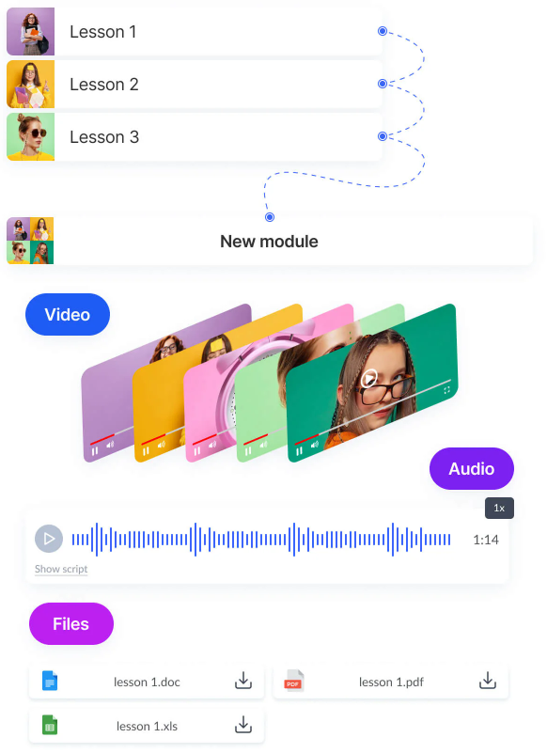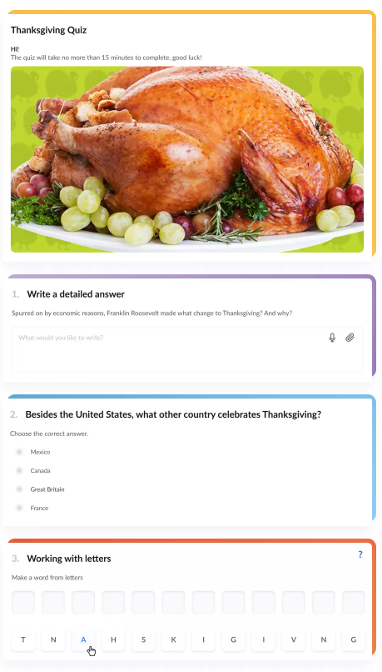
Рис. 3.2. Скріншоти платформи Kwiga з їх офіційного сайту

Тобто на цьому сервісі менше ресурсів для відстежування статистики та звітів, ніж у попередньому. Проте у базовому пакеті послуг kwiga доступна більша кількість членів команди та студентів. Щодо інтерфейсу, то на зображенні бачимо, що основна інформація завантажена не текстовим уроком на платформу, а прикріпленим файлом у форматах ворду, пдф та ексель. У процесі вивчення онлайн-курсу це може бути не зручно для студентів. Дуже вагомим невигідним аспектом є відсутність платіжної системи та самостійної реєстрації користувачів. Тобто публікуючи онлайн-курс на цій платформі доведеться окремо купувати сайт з платіжною системою.
Стандартний пакет послуг сервісу AcademyOcean зображений на рисунку 3.3. коштує 300 доларів щомісячно і має такі функції: необмежений обсяг допустимої кількості матеріалів та курсів, можливість завантажувати та оформлювати тести та екзамени, розширена статистика, можливість брендування, візуальний розклад завдань, домен клієнта, доступна мобільна версія, змога отримати сертифікацію, функція створення команди учнів, 5 кабінетів адміністраторів та до 1000 учнів щомісяця. За умови придбання річної передплати є SSL-сертифікат [38].

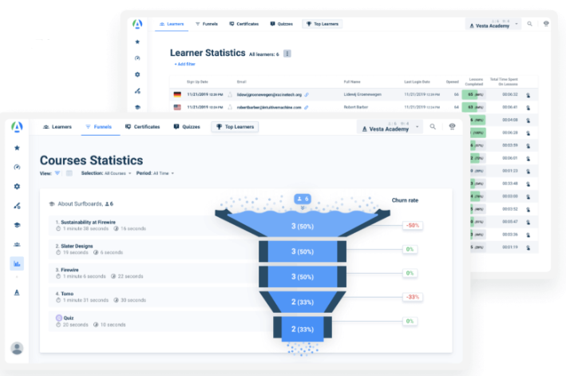
Рис. 3.3. Скріншоти платформи AcademyOcean з їх офіційного сайту

Цей сервіс має перевагу в даних статистики, інтерфейс виглядає зручним та сучасним, проте ця платформа має значно більшу вартість порівняно з іншими.
У підсумку результатів найбільш доцільним для новоствореного курсу є сервіс Westudy, що зручний для створення уроків та систематизації навчальних матеріалів, які можна додавати у різних форматах. Доступ до статистики та звітів є, вбудована онлайн-оплата також є, і ціна за кількість можливостей доцільна порівняно з іншими платформами.
Отже, організаційна частина стартапу залежить від цільової аудиторії, тому для створення онлайн-курсу було обрано платформи в інтернеті, що мають усі сучасні можливості подання інформації. Такі сервіси мають різне наповнення, тому важливо визначати основні завдання та вимоги, аби обрати найоптимальніший варіант.

3.2. Економічний та організаційний компонент стартапу
У створенні стартапу важливим є прорахування економічного компонента. Щодо монетизації стартапу, одразу виникає питання аби зробити його законним, а отже варто створити, наприклад, ФОП, аби оплата за цей онлайн-курс була офіційною, на рахунок компанії, і сплачувались податки. По-перше, це законодавчо правильне рішення, по-друге, свідомі громадяни України прагнуть сплачувати офіційно навіть за навчальні онлайн-курси. Такий підхід унеможливить імовірність фінансових законодавчих проблем.
Важливим є й питання, як технічно правильно та зручно зробити процес цієї оплати. Зазвичай цей процес відбувається за допомогою сплати карткою на сайті, при цьому сайт має бути технічно захищений, щоб унеможливити шахрайські дії. Також це може бути швидка оплата з картки або через Google Pay та Apple Pay. Ще одним способом оплати послуг онлайн-курсу може бути сплата за реквізитами у відділені банку, це дозволить клієнтам бути більш впевненими у правильності платежу та його захищеності. Тому доцільно зробити зручну та швидку оплату на сайті онлайн-курсу.
Стартап потребує всебічної розробки, а також підтримки під час функціонування. Тому далі розглянемо потрібну для цього команду фахівців, просування, стартовий капітал та ризики стартапу.
Аби розробити, запустити та успішно розвивати навчальний онлайн-курс мінімальний перелік професій та спеціалістів у команді такий:
- Автор курсу, який відповідатиме за інформаційне наповнення курсу.
- Редактор, що перевірить наповнення та складові уроків, відредагує за потреби текст за візуальне оформлення.
- ІТ-фахівець, який виправлятиме технічні помилки платформи та відповідатиме у технічній підтримці курсу.
- Маркетолог, який займатиметься просуванням та продажем курсу. Також відповідатиме за створення бренду та його позиціювання, пізнаваність у суспільстві.
Якщо ж не має достатнього стартового капіталу на таку команду, то доцільно взяти на роботу декількох універсальних співробітників, які зможуть одночасно виконувати роботу у декількох напрямках. За умови збільшення прибутку від стартапу можна буде поступово поповнювати команду. А також продовжувати вкладати кошти у подальше просування стартапу і наймати більше спеціалістів, таких як:
- HR, який буде наймати нових співробітників;
- бухгалтер, який буде проводити фінансові розрахунки;
- SMM менеджер;
- спеціаліст у сфері зв’язку з клієнтами.
Розширення штату потребуватиме збільшення прибутку від онлайн-курсу. Для цього постійно приділятиметься увага просуванню та розповсюдженню онлайн-курсу. Доречно створити бренд, що буде зареєстрований офіційно, а також допомагатиме розвивати впізнаваність.
Враховуючи, що вікова цільова аудиторія — це підлітки або їх батьки, то доречно підлаштовувати та впроваджувати методи розповсюдження онлайн-курсу також через канали зв’язку, якими вони користуються. Тому було обрано такі варіанти просування:
- Банерна реклама в Google.
- Публікації в соціальних мережах.
- Таргетована реклама в мережі Instagram та частково Facebook.
- Реклама в YouTube.
- Просування через сторінку онлайн-курсу в Instagram.
Стартовий капітал має включати такі розходи:
- Оплата технічного забезпечення (платформа на якій розміщено онлайн-курс, допоміжні платні ресурси для навчальних матеріалів).
- Заробітна плата команди.
- Реклама та просування онлайн-курсу.
Це мінімальний перелік для запуску стартапу, надалі вартість цих розходів може збільшуватися залежно від прибутку та нових можливостей розвитку. Тобто, якщо кількість учасників онлайн-курсу перевищить базовий ліміт платформи, де він розміщений, то потрібно буде оплачувати більш дорогий пакет послуг аби мати змогу додавати нових учасників.
Для подальшого розвитку стартапу далі можна включити такі етапи:
- Розширення команди менторами та кураторами, які будуть спілкуватися з учнями.
- Подарунки учням за найвищі місця в рейтинговій таблиці.
- Надання можливості команді проходити курси з підвищення кваліфікації.
Після того як економічну та організаційну частину складено, проаналізуємо і ризики та виклики, з якими може стикнутися цей стартап. Це допоможе підготуватися хоча б до деяких кризових ситуацій, що можуть статися.
- Тематика журналістики та блогінгу з кожним роком стає все популярнішою, а отже навчальний онлайн-курс має постійно вдосконалюватися, оновлювати інформацію та розвиватися.
- Хейтери та незадоволені клієнти присутні у будь-якому бізнесі, тому автори та розробники онлайн-курсу повинні бути готові і до негативних (можливо навіть публічних) відгуків. Для цього власник онлайн-курсу має проговорити з командою позиціювання бренду під час кризових ситуацій та надати варіанти реагування на найпоширеніші негативні ситуації.
- Технічні проблеми. Онлайн-курс розміщуватиметься на платформі в інтернеті, а отже теоретично можуть бути технічні поломки, як самого курсу, так і платформи загалом. Тут також потрібно аби команда мала уявлення, як працювати в таких ситуаціях, адже тут потрібно не тільки вирішити технічні проблеми, а й налагодити систему сповіщення про поломку клієнтів, аби ті розуміли, що трапилось та орієнтовно, коли вони зможуть продовжити навчання.
- Кризова ситуація в країні також може впливати на продажі курсу, адже, наприклад, збільшення вартості палива та продуктів, може зменшити фінансову спроможність родини, що поставить під питання придбання підлітку навчального онлайн-курсу. І на це теж потрібно звертати увагу, робити моніторинг ситуації, реагувати та розуміти, які є можливі варіанти продовження роботи.
- Нині існують й інші кризові ситуації в Україні. Наприклад, як вірогідність відключення світла, що може призупинити процес проходження курсу. Тому доцільним буде розглянути можливість доступу до навчального онлайн-курсу ще певний період після його завершення.
- Плагіат. Інформацію з курсу можуть розповсюдити в інтернеті і курс втратить свою значущість. Тому навчальні матеріали повинні бути захищені законодавчо авторським правом. Також курс має містити унікальні матеріали, які буде важко скопіювати і розмістити в мережі.
- Нині є недовіра до онлайн-курсів в сучасному інформаційному просторі України, адже у суспільства є досвід з шахраями, які або після оплати не надавали ніяких навчальних матеріалів, або під назвою курсу продавали непотрібну інформацію, примітивну чи застарілу. Потрібно зробити так аби до онлайн-курсу з’явилася максимальна довіра у суспільства.
Отже, стартап можливий за наявності документів ФОП або іншої організації аби офіційно сплачувати податки; фахівців, що забезпечать створення та функціонування онлайн-курсу; платформи для його розміщення та стартового капіталу на усі ці розходи. Важливим є і розрахування наявного стартового капіталу між усіма аспектами, адже кількість команди може бути різною, так само як і пакети послуг платформ, що мають як бюджетні варіанти, так і розширенні функції.

3.3. Реалізація створення онлайн-курсу
Розглянувши усі аспекти запуску стартапу, перейдемо до його практичного створення. Враховуючи, що це буде онлайн-курс для підлітків, у дослідженні, а саме опитуванні, описаному у другому розділі, було додано також запитання і щодо навчальних онлайн-курсів.
Перше запитання щодо цієї тематики було «Як часто Ви проходите навчальні курси?» аби, по-перше, дізнатися наскільки популярні нині такі інформаційні матеріали, а по-друге, зрозуміти, який відсоток опитуваних має власний досвід з проходження онлайн-курсів. Це потрібно було задля об’єктивного аналізу наступних питань цієї теми. Ось, які результати отримано щодо першого питання:
30 % — раз у рік;
30 % — не проходжу навчальні курси;
21 % — раз на півроку;
19 % — раз на кілька місяців.
Як бачимо, не проходить навчальні курси меншість, 30 % опитуваних. Решта, хоч і з різною періодичністю, але користуються таким видом навчання і розвитку.
Далі було запитання «Якими аспектами Ви керуєтесь при виборі навчальних курсів?» аби зрозуміти, що для опитуваних важливо. Метою цього питання було зрозуміти чим люди керуються під час вибору навчальних онлайн-матеріалів, аби надалі використати ці знання у створенні стартапу. У цьому питанні можна було обрати декілька варіантів відповіді. І ось, які результати отримано:
86 % — якісне інформаційне наповнення курсу;
50 % — зручність проходження курсу;
37 % — ціна відповідає якості;
31 % — переважна кількість позитивних відгуків людей.
16 % — короткий період навчання (до 2-ох місяців);
3 % — довгий період навчання (від 2-ох місяців).
Тобто для значного відсотку людей важливе якісне інформаційне наповнення, наступними критеріями є зручність, ціна, відгуки. А от довга чи коротка тривалість навчального онлайн-курсу не є принциповою. Проте далі було більш спрямоване питання щодо встановлення тривалості для онлайн-курсу, що розробляється у цій магістерській дисертації, а саме «На вашу думку, який найоптимальніший термін проходження онлайн курсу для підлітків?». І ось які результати отримано:
38 % — 1–2 місяці;
26 % — до 1 місяця;
24 % — від 2 до 6 місяців;
5 % — від 6 місяців.
У варіанті відкритої відповіді «Інше» частина опитуваних зазначили, що не можуть зробити такі висновки без конкретного прикладу онлайн-курсу, або відповідали «Не є компетентною в потребах і вподобаннях підлітків». Проте ось декілька інших, більш чітких та змістовних відповідей:
- «Залежно від кількості поданої на ньому інформації».
- «Стільки, скільки потрібно для засвоєння матеріалу — інколи це декілька годин».
- «Залежить від людини, але на мою думку, зараз час швидкої інформації, яку потрібно швидко донести і закріпити практикою. Тому в залежності від галузі 1–2 місяці».
- «Все залежить від інтелектуального рівня підлітка. Якщо це дитина тік току то по 5 хвилин, і терміном і тиждень витримає»
- «Якщо мова йде про журналістику, то від року».
- «12 занять, 3 рази на тиждень».
- «Все залежить від напрямку, поставлених задач, від бажання підлітка, і т.п».
- «Залежно від того, чому саме ти вчишся. Якщо підліток вже визначився, що хоче вивчати журналістику професійно, то для нього було б краще повчитися рік–другий. Якщо ж він просто хоче навчитися доносити свою думку до людей, не вивчаючи досконально, то й місяця може вистачити».
Більшість опитуваних обирають як найоптимальніший варіант тривалості онлайн-курсу для підлітків до двох місяців. Упродовж такого періоду часу більша вірогідність втримати увагу підлітка на вивченні матеріалів, навчити базовим навичкам. Після такого відносно короткотривалого онлайн-курсу, підліток зможе визначитись чи подобається йому вивчати певну сферу і або зупиниться, або продовжить удосконалювати свої знання на навчальних онлайн-курсах, які будуть більш розширені і професійно направлені на вузькі галузі.
Також, окрім тривалості курсу, було питання, що стосувалися більше особистості блогера та специфіки самих блогів, аби дізнатися на що опитувані звертають увагу. Це дає змогу зрозуміти, які напрямки блогерства важливо висвітлити в онлайн-курсі. На питання «Яким блогам надаєте перевагу?» отримано такі відповіді:
58 % — комбінованим;
33 % — візуальним;
9 % — текстовим.
А отже у веденні блогу важлива як інформаційна, так і візуальна складова. Тому доцільним було додавати навчальну інформацію в онлайн-курс про всебічне створення блогу.
Після аналізу всіх аспектів стартапу та відповідей респондентів, було створено онлайн-курс на основі базових навичок журналістів. Аби навчити підлітка коректно висловлювати думку, критично мислити та розпізнавати фейкову інформацію, знати морально-етичні норми соціуму. Аби досягти цих завдань онлайн-курсу було створено схему, зображену на рисунку 3.4., яка враховує усі пункти, які повинні бути в уроках та контролі знань. Також це було потрібно і задля логічного викладу матеріалу.

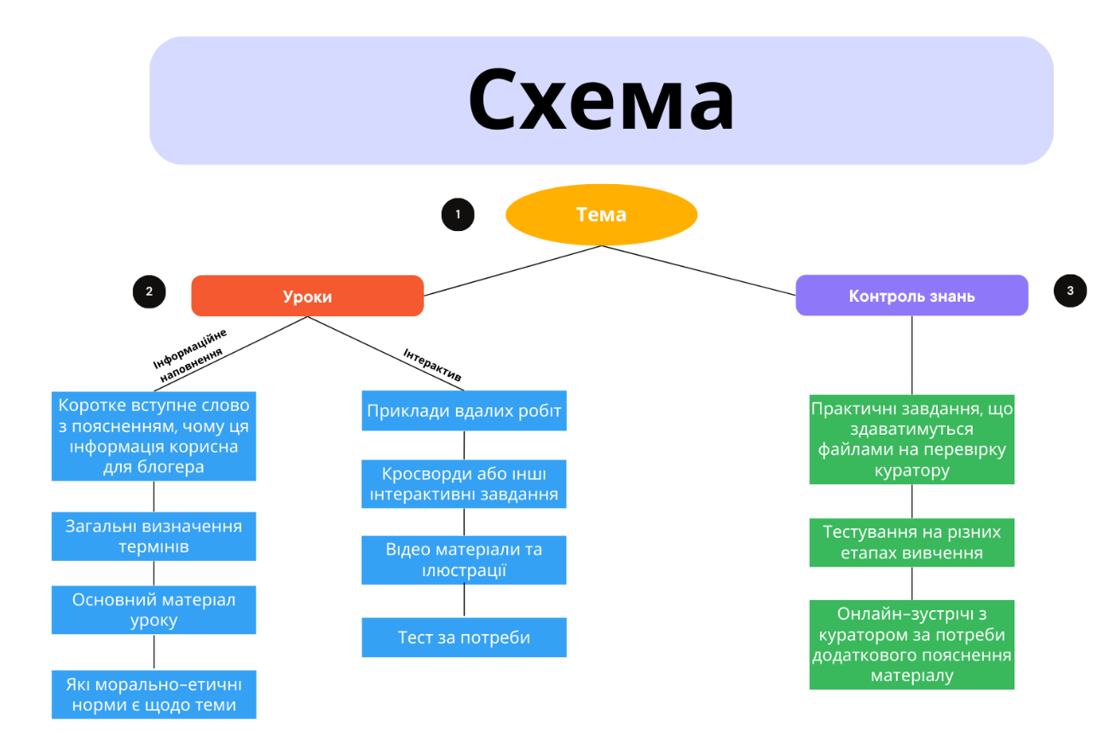
Рис. 3.4. Складові уроків та контролю знань

За цією схемою матеріал в уроках ділиться на інформаційне (обов’язкове) та інтерактивне (на вибір) наповнення, а також обов’язковим пунктом є морально-етичні норми щодо теми уроку. Щодо контролю знань, визначено кілька різноманітних варіантів, проте в онлайн-курсі вони використовуються почергово.
У частині креативу в уроках було використано наявні відео-матеріали з мережі YouTube, а також інших джерел. Інтерактивні елементи, такі як кросворди та ігри, створені спеціально для цього онлайн-курсу було розроблено на сайті Wordwall [43], Learning Apps [41], Canva [39].
Визначивши схему уроків та їх структурне наповнення, було сформовано теми з урахуванням тривалості курсу в середньому 2 місяці:
- Знайомство
- Тема 1. Жанри публікацій. Інформаційні жанри
- Тема 2. Аналітичні жанри
- Тема 3. Художньо-публіцистичні жанри
- Тема 4. Розпізнавання фейків. Робота із заголовками
У першому вступному уроці Знайомство викладено загальну інформацію про блогерство та журналістику. Також чому блогеру корисно знати, як пишуться журналістські матеріали.
Тема 1. Жанри публікацій. Інформаційні жанри включатиме такі уроки:
- Урок 1. Інформаційні, аналітичні, художньо-публіцистичні
- Урок 2. Замітка
- Урок 3. Репортаж
- Урок 4. Інтерв’ю
- Урок 5. Звіт
Тема 2. Аналітичні жанри поділяється на такі уроки:
- Урок 6. Кореспонденція
- Урок 7. Стаття
- Урок 8. Рецензія
- Урок 9. Огляд
- Урок 10. Коментар
Тема 3. Художньо-публіцистичні жанри має такі уроки:
- Урок 11. Есе
- Урок 12. Замальовка
- Урок 13. Нарис
- Урок 14. Фейлетон
Тема 4. Розпізнавання фейків. Робота із заголовками включає такі уроки:
- Урок 15. Специфіка фейків
- Урок 16. Майстерність заголовків
Вищенаведена кількість уроків розрахована на опрацювання двох або трьох уроків на тиждень, тобто курс матиме термін проходження 1–2 місяці, що дозволить підліткам отримати базову інформацію, а також визначитись з тим, чи хотіли б вони вивчати сферу блогерської та журналістської діяльності фахово.
Задля зручності усіх учасників навчального процесу, а також для чіткого планування було створено рекомендований графік проходження онлайн-курсу зображений на рисунку 3.5.

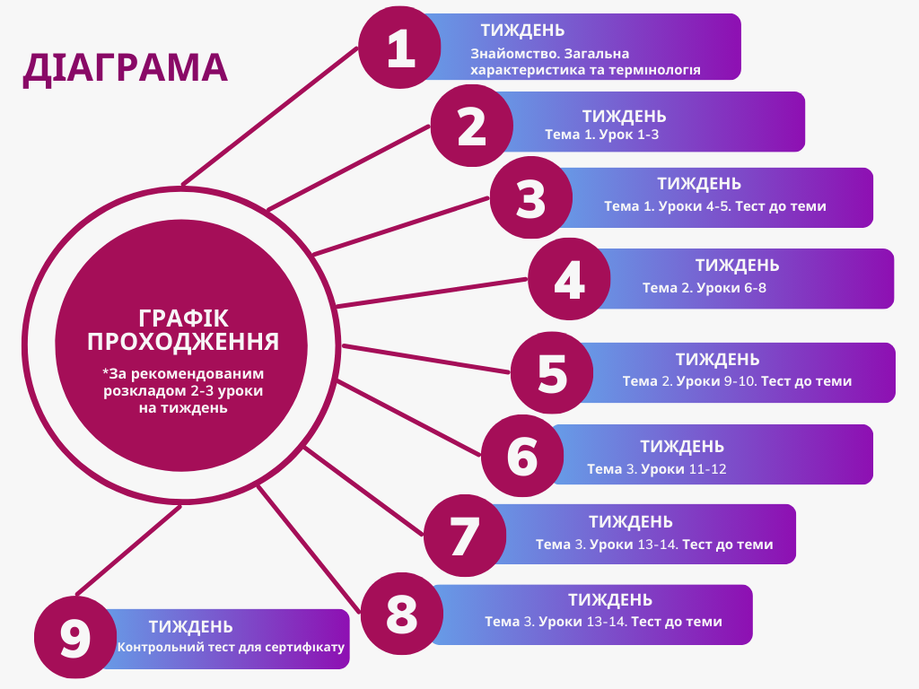
Рис. 3.5. Графік проходження онлайн-курсу

За умови дотримання графіку, наведеного на цій діаграмі, курс можна пройти за 9 тижнів.

Отже, під час створення онлайн-курсу було враховано всі важливі аспекти, які відзначали респонденти. Стартап надає: базові знання журналістських текстів, таких як репортаж, інтерв’ю, стаття, замітка, рецензія, тощо; кожен урок містить інформацію щодо морально-етичних норм; термін проходження онлайн-курсу орієнтовно 2 місяці + ще 1 тиждень для проходження контрольного тесту для отримання сертифіката.

ВИСНОВКИ

1. Медіа трансформуються під запити та інтереси суспільства. Останні кілька років почала помітно розвиватися блогерська діяльність, і наразі вона стала частиною журналістики. Нині блогери мають значний вплив на суспільство. Блогерська діяльність досить нова і потребує доопрацювання, адже блог, що приноситиме користь суспільству, може зробити лише освічена людина, яка фахово знає те, про що пише. Окрім обізнаності у своїй сфері, блогер також має знати базові правила журналістики, такі як правові та морально-етичні норми, кодекс етики та закони України, що стосуються поширення інформації.
Блогер, як і журналіст, повинен діяти в інтересах суспільства та цільової аудиторії, а не влади. Одними з головних аспектів є вміння передбачати реакцію читачів та знати, як правильно збирати, аналізувати, перевіряти та подавати інформацію. Проте, важливо, аби в блогера й надалі було менше обмежень у діяльності, ніж у журналіста.
2. Врегулювання роботи блогерів допоможе зменшити кількість випадків поширення фейків, дезінформації користувачів, порушення етичних правил щодо громадян. Нині одна з головних аудиторій у соціальних мережах — це молодь, яка буде розвивати блогерську діяльність у майбутньому. Тому потрібно аби про правила журналістики, правові та морально-етичні норми користувачі соціальних мереж дізнавалися ще в юному віці. Це допоможе сформулювати суспільну думку, що дотримання морально-етичних правил — це норма.
3. Після повномасштабного вторгнення в Україну змінились формати розповсюдження інформації: швидкість публікації інформації стала ще більш значущою для суспільства, тому соціальні мережі, а також Telegram набули популярності.
Кількість людей, що отримують інформацію із соціальних мереж, зростає, тому потреба у врегулюванні блогерської діяльності також стає все більше актуальною.
4. Стартап цієї магістерської дисертації популяризуватиме серед підлітків базові морально-етичні норми в соціальних мережах, правила написання журналістських текстів, критичне мислення та інформаційну гігієну. Завдяки цьому покращиться медіасфера та блогерська діяльність у майбутньому.

СПИСОК ВИКОРИСТАНИХ ДЖЕРЕЛ

- Арбітман А. Комунікативний простір блогосфери: функції та дисфункції. Актуальні проблеми соціології, психології, педагогіки. 2010. № 10. С. 116–123. URL: https://sociology.knu.ua/uk/
library/komunikativniy-prostir-blogosferi-funkciyi-ta-disfunkciyi-0 (дата звернення: 05.10.2023).
- Безверха Софія : телеграм-канал. URL: https://t.me/krapkakrapka/1074 (дата звернення: 16.10.2023).
- Бліндюк М. Як працюють українські культурні медіа під час війни. Суспільне Культура. URL: https://suspilne.media/245223-ak-pracuut-ukrainski-kulturni-media-pid-cas-vijni/ (дата звернення: 03.10.2023).
- Вакуленко С., Ковальська Л. Активізація блогу та інформаційна діяльність в мережі Інтернет. Вісник студентського наукового товаристсва Донецького національного університету ім. Василя Стуса. 2022. Т. 1. Вип. 14. С. 207–211. URL: https://jvestnik-sss.donnu.edu.ua/article/view/12101 (дата звернення: 10.10.2023).
- Виговська І. Знімають роботу ППО, але мають більше підписників, ніж медіа. Як правильно стежити за блогерами. The Village Україна. URL: https://www.village.com.ua/village/knowledge/mediahramotnist/342255-yak-pravilno-stezhiti-za-blogerami (дата звернення: 14.11.2023).
- Гуменюк Т. Сучасний блогерський медіапростір. Український інформаційний простір. 2022. № 1 (9). С. 57–68. URL: http://ukrinfospace.knukim.edu.ua/article/view/257083/254010 (дата звернення: 10.11.2023).
- Довженко О. Чому в медіа немає і не має бути «всієї правди» про війну. Детектор медіа. URL: https://detector.media/blogs/article/197451/2022-03-13-chomu-v-media-nemaie-i-ne-maie-buty-vsiiei-pravdy-pro-viynu/ (дата звернення: 14.11.2023).
- Дослідження роботи локальних редакцій в умовах війни. Lviv media forum. URL: https://lvivmediaforum.com/page/the-research-of-local-media-needs-during-wartime-eng (дата звернення: 10.11.2023).
- Заволока А. Чи можна назвати блогінг журналістикою? Press Association UA. URL: https://pressassociation.org.ua/ua/chi-mozhna-nazvati-bloging-zhurnalistikoyu/ (дата звернення: 19.09.2023).
- Кодекс етики. КЖЕ. Комісія з журналістської етики. URL: https://cje.org.ua/ethics-codex/ (дата звернення: 19.09.2023).
- Колодницька С. І все ж таки: чи блогери є журналістами? МД.MEDIA SAPIENS :інтернет-видання. URL: https://ms.detector.media/mediaosvita/post/10096/2011-03-20-i-vse-zhtaky-chy-blogery-ie-zhurnalistamy/ (дата звернення 03.10.2023).
- Кудряшова В. Кількість користувачів Instagram в Україні зменшилася майже на 2,5 мільйони. В чому причина. The Village Україна. URL: https://www.village.com.ua/village/business/news/328389-kilkist-koristuvachiv-instagram-v-ukrayini-zmenshilasya-mayzhe-na-2-5-milyoni-v-chomu-prichina (дата звернення: 10.10.2023).
- Лисенко В. Блог як складова сучасного інформаційного простору. Науковий вісник публічного та приватного права. 2018. Т. 3. Вип. 6. С. 80–84. URL: http://www.nvppp.in.ua/vip/2018/6/tom_3/15.pdf (дата звернення: 25.10.2023).
- Матковська О. Перспективи лінгвістичних досліджень блогів. Людина. Комп'ютер. Комунікація : зб. наук. праць / Національний університет «Львівська політехніка», м. Львів, 22-24 квітня 2015. Львів : Видавництво Львівської політехніки. 2015. С. 128–131. URL: https://ena.lpnu.ua:8443/server/api/core/bitstreams/9844a2f2-8cd5-4c49-8b17-38e195d18a2a/content (дата звернення: 10.10.2023).
- Миколайчук Б. Епідемія дезінформації: чому фейки стали частиною нашого життя і як «вакцинуватися». Центр демократії та верховенства права. URL: https://cedem.org.ua/analytics/epidemiya-dezinformatsiyi/ (дата звернення: 15.10.2023).
- Михайлова О. Блогосфера як інструмент соціокультурних трансформацій у сучасній Україні. Наукові записки Інституту політичних і етнонаціональних досліджень ім. І. Ф. Кураса НАН України. 2014. Вип. 4-5(72-73). С. 130–141. URL: https://ipiend.gov.ua/wp-content/uploads/2018/07/mychailova_blogosfera.pdf (дата звернення: 21.11.2023).
- МКІП: Сьогодні набирає чинності Закон України «Про медіа». Урядовий портал : єдиний веб-портал органів виконавчої влади України / GOV.UA. Державні сайти України. URL: https://www.kmu.gov.ua/news/mkip-sohodni-nabyraie-chynnosti-zakon-ukrainy-pro-media (дата звернення: 11.12.2023).
- Нагорна А. Як російська ТВ-пропаганда може стати ключем до розуміння війни в Україні. Розбір CNN. Dev.ua. URL: https://dev.ua/news/kak-rossiiskaya-tv-propaganda-mozhet-stat-kluchom-k-ponimaniu-voiny-v-ukraine-razbor-cnn-1649771575 (дата звернення: 11.10.2023).
- Панасенко А. Блог як різновид масової журналістики в умовах інформаційного суспільства. International Journal of Innovative Technologies in Social Science. 2020. Вип. 1 (22) С. 21–23. https://rsglobal.pl/index.php/ijitss/article/view/351 (дата звернення: 18.11.2023).
- Політика щодо платформи Instagram. Facebook : довідковий центр. URL: https://www.facebook.com/help/instagram/325135857663734 (дата звернення: 19.09.2023).
- Поширювали відео роботи ППО до соціальних мереж — у фігурантів проведено обшуки. Київська міська прокуратура : сторінка у Facebook. URL: https://www.facebook.com/kyiv.gp.gov.ua/posts/pfbid03jhqyJyw9nP4MJjtYBXD4Xejx1Dq25uVo46ZqJnbPv4wwyaAg3EL7T5uFjNR25dHl (дата звернення: 20.09.2023).
- Приходько О. У ВР розповіли, яка доля чекає на блогерів після ухвалення законопроекту про медіа. Уніан. URL: https://www.unian.ua/politics/u-vr-rozpovili-yaka-dolya-chekaye-na-blogeriv-pislya-uhvalennya-zakonoproektu-pro-media-12074883.html (дата звернення 23.10.2023).
- Професійна етика журналіста. Засадничі принципи. Європейська медійна спілка. URL: http://mediaunion.eu/ua/journalism-ethics/ (дата звернення: 02.10.2023).
- Ратушний М. Право на блог. Інститут масової інформації. URL: https://imi.org.ua/articles/pravo-na-blog-i1088 (дата звернення: 14.11.2023).
- Різниця між блогером і журналістом — в одному слові. Довгий пес. URL: https://longdog.media/2020/11/17/jourblogger/ (дата звернення: 11.10.2023).
- Роль професійних журналістів і блогерів під час війни. Укрінформ. URL: https://www.ukrinform.ua/rubric-society/3716082-rol-profesijnih-zurnalistiv-i-blogeriv-pid-cas-vijni.html (дата звернення: 11.10.2023).
- Рудик М. Тема війни в Україні в сегменті української блогосфери. MEDIA I SPOŁECZEŃSTWO. 2022. Т. 2. Вип. 17 С. 108–113. URL: https://cejsh.icm.edu.pl/cejsh/element/bwmeta1.element.ojs-doi-10_5604_01_3001_0016_3161 (дата звернення: 11.10.2023).
- Савчук І, Соловйова Л. Структурно-змістові характеристики сучасного англомовного туристичного блогу у розрізі соціальної ідентичності автора. Закарпатські філологічні студії. 2021. Вип. 18. С. 140–145. URL: http://zfs-journal.uzhnu.uz.ua/archive/18/27.pdf (дата звернення: 8.12.2023).
- Стандарти журналістики: основи професійності чи застарілі рамки? Інститут масової інформації : офіційний вебсайт. URL: https://imi.org.ua/articles/standarti-jurnalistiki-osnovi-profesiynostichi-zastarili-ramki-i178 (дата звернення: 20.09.2023).
- Стеблина Н. Етика у сфері соціальних комунікацій. Професійні стандарти у журналістиці, рекламі та PR : навч.-метод. посіб. Н. О. Стеблина; наук. ред.: О. А. Іванова. Львів : ПАІС, 2014. С. 61–65. URL: http://www.dspace.onu.edu.ua:8080/handle/123456789/23453 (дата звернення: 8.10.2023).
- Стельмах М. Блогерство: аспекти модного заняття. Радіо Свобода. URL: https://www.radiosvoboda.org/a/29089158.html (дата звернення: 8.11.2023).
- Степаненко М. Хто приховує правду від світу? Останній Бастіон. URL: https://bastion.tv/hto-prihovuye-pravdu-vid-svitu_n58278 (дата звернення: 11.10.2023).
- Тонкіх І. Функції блогів на сайтах українських інтернет-змі. Діалог : Медіа-студії. 2012. № 15. С. 341–350. URL: http://dms.onu.edu.ua/article/view/170791 (дата звернення: 10.12.2023).
- У 2021 році YouTube став найпопулярнішою соцмережею серед українців, але молодь віддає перевагу TikTok — дослідження. МД.MEDIA SAPIENS :інтернет-видання. URL: https://ms.detector.media/sotsmerezhi/post/28838/2022-01-20-u-2021-rotsi-youtube-stav-naypopulyarnishoyu-sotsmerezheyu-sered-ukraintsiv-ale-molod-viddaie-perevagu-tiktok-doslidzhennya/ (дата звернення: 15.10.2023).
- З яких джерел українці найчастіше отримують інформацію про стан в Україні та світі. Фонд Демократичні ініціативи ім. І. Кучеріва. URL: https://dif.org.ua/article/z-yakikh-dzherel-ukraintsi-naychastishe-otrimuyut-informatsiyu-pro-stan-v-ukraini-ta-sviti (дата звернення: 19.09.2023).
- Центр дистанційної освіти «Джерело» : офіційний вебсайт. URL: https://cdo.org.ua/ (дата звернення: 15.10.2023).
- Чому блог — це бізнес, які аспекти в цьому бізнесі мають бути. Рекомендації «оранжевого» блогера Аніти Соловей. Дія.Бізнес. URL: https://business.diia.gov.ua/cases/biznes-pocatkivec/comu-blog-ce-biznes-aki-aspekti-v-comu-biznesi-maut-buti (дата звернення: 10.11.2023).
- AcademyOcean : навчальна платформа для бізнесу. URL: https://cutt.ly/2wGeeGoF (дата звернення: 3.12.2023).
- Canva : платформа для створення професійних дизайнів. URL: https://www.canva.com/ (дата звернення: 15.11.2023).
- Kwiga : навчальна платформа для бізнесу. URL: https://kwiga.com/ua (дата звернення: 3.12.2023).
- Learningapps : сервіс для підтримки процесів навчання та викладання. URL: https://learningapps.org/index.php?overview&s=&category=0&tool= (дата звернення: 15.11.2023).
- Westudy : платформа для створення онлайн курсів та роботи з студентами. URL: https://westudy.ua/ (дата звернення: 3.12.2023).
- Wordwall : платформа для створення власних навчальних ресурсів. URL: https://wordwall.net/uk (дата звернення: 15.11.2023).
ДОДАТОК А
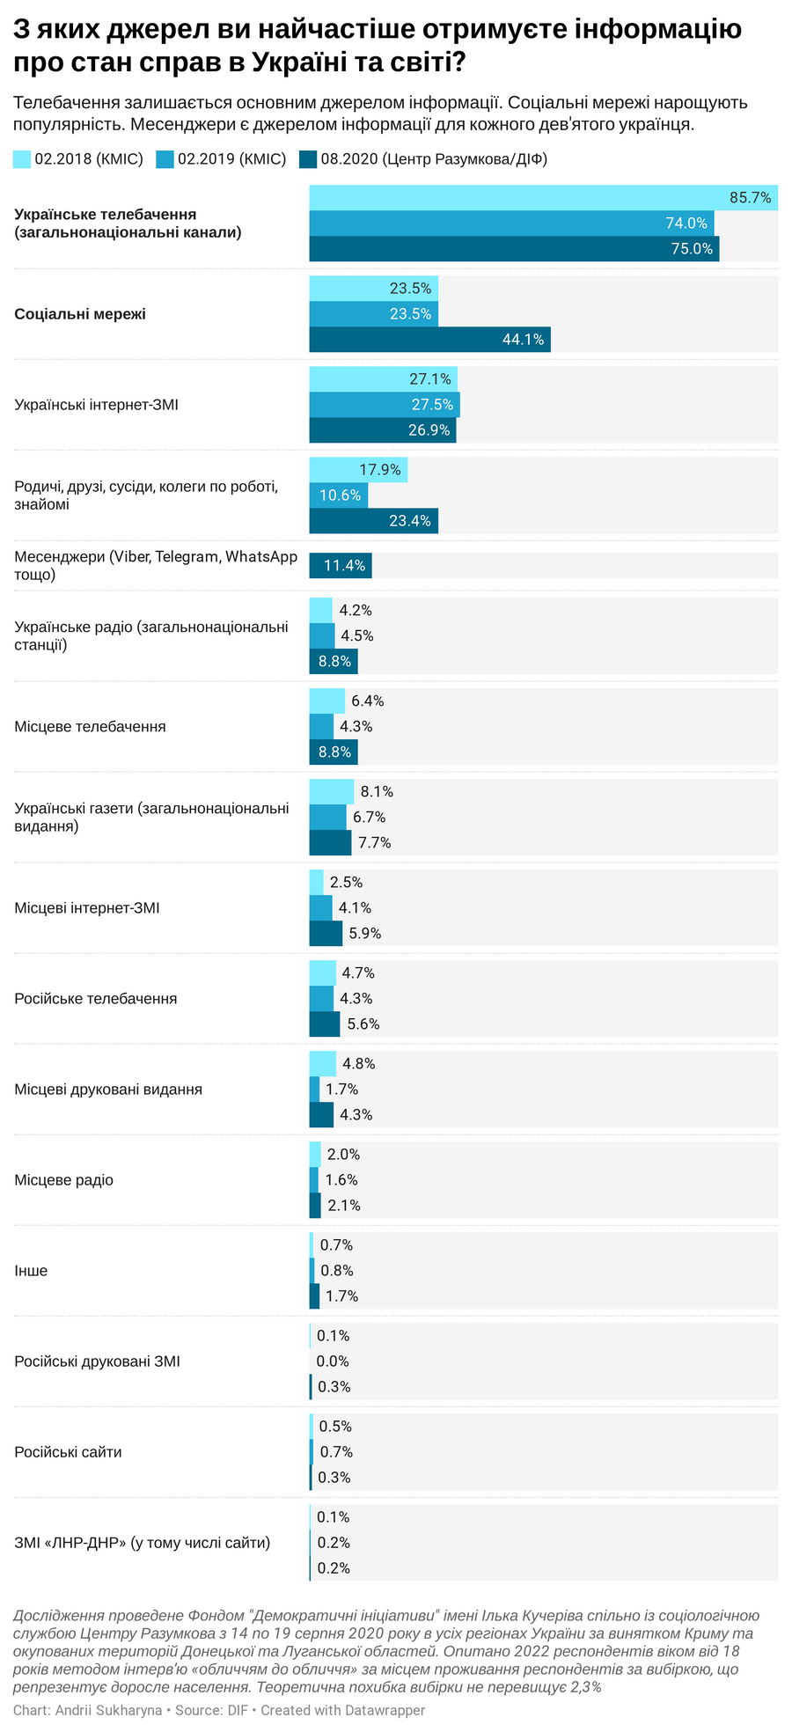

ДОДАТОК Б
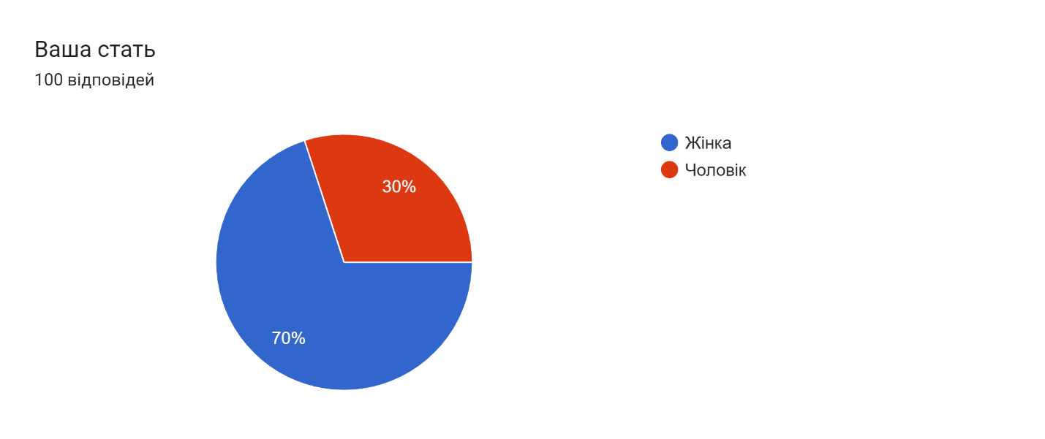
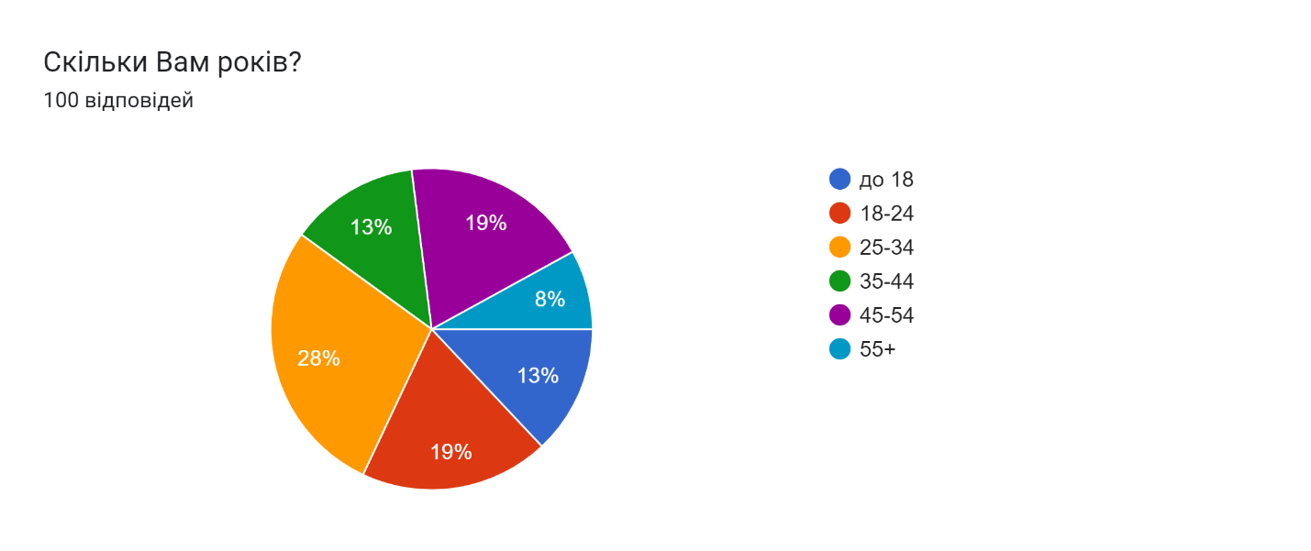
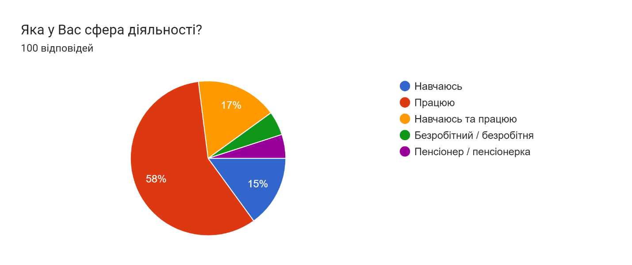
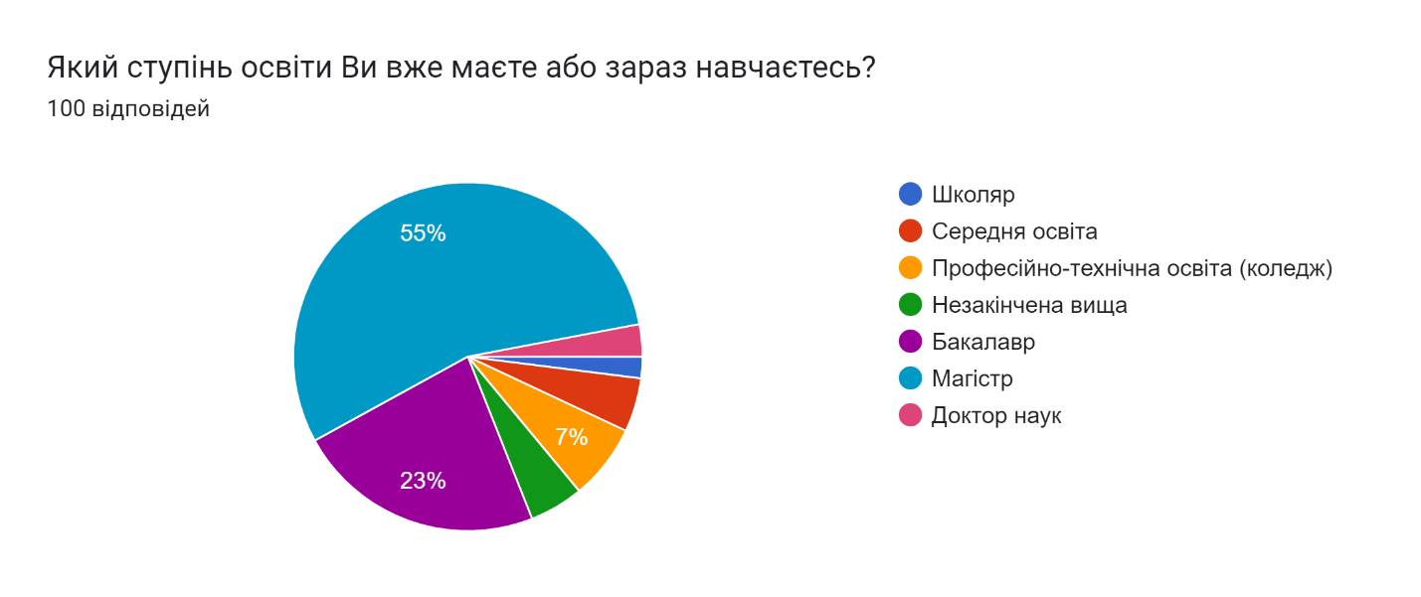
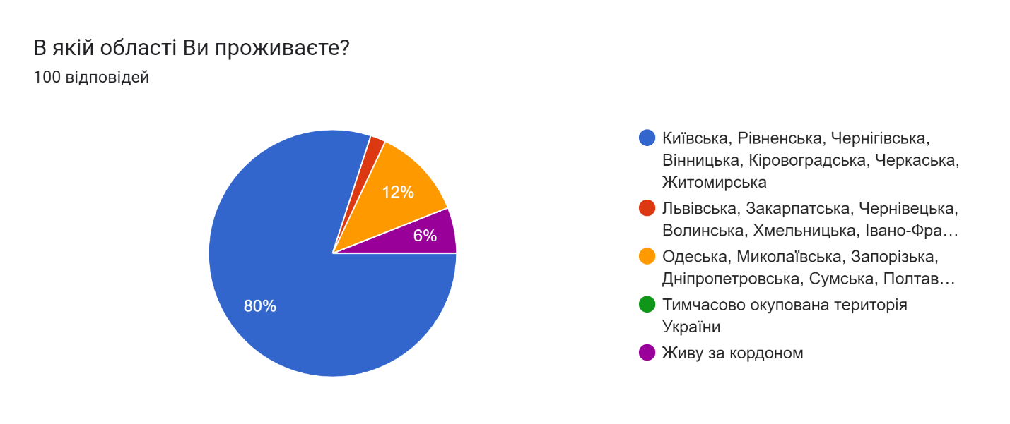
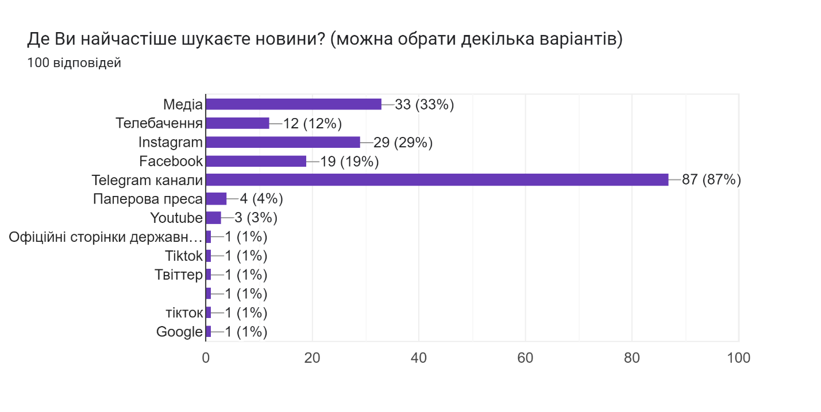
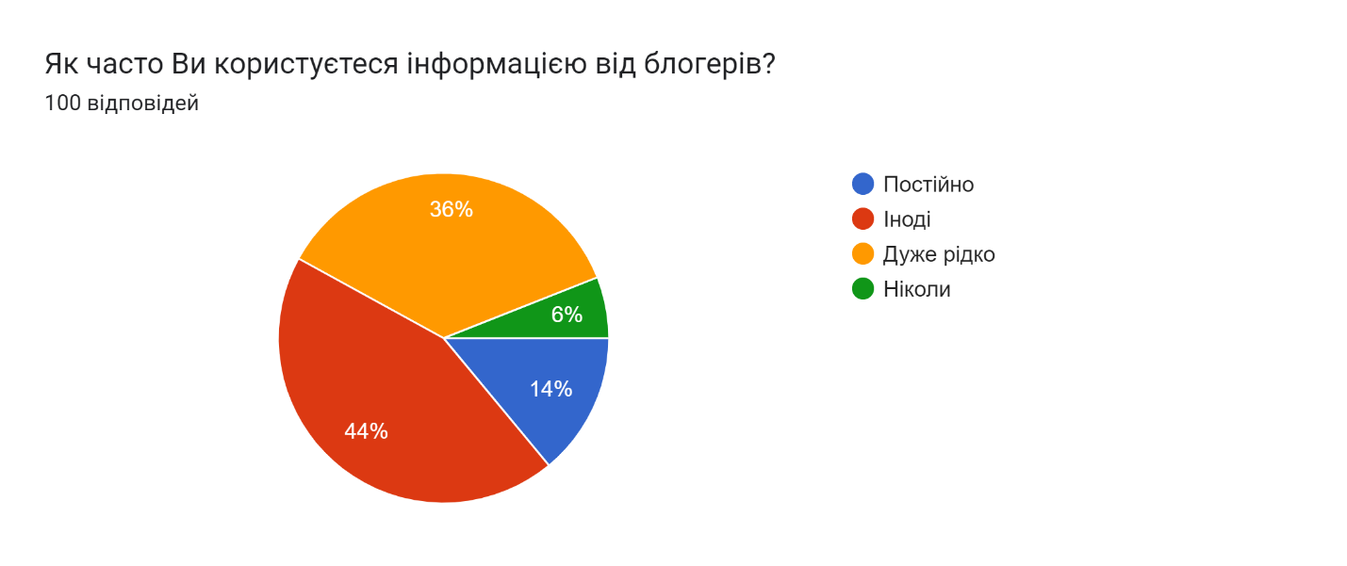
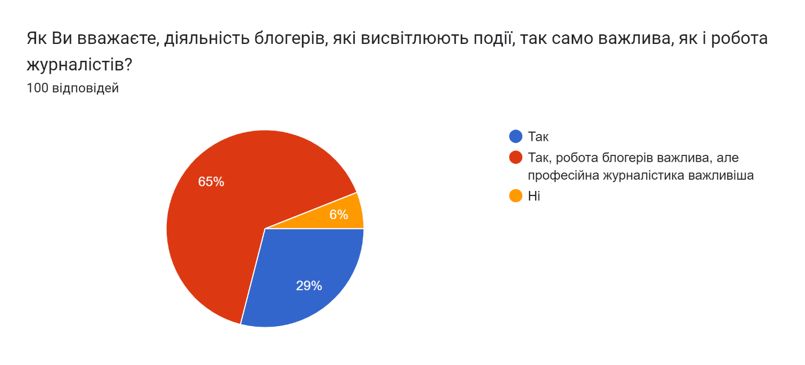
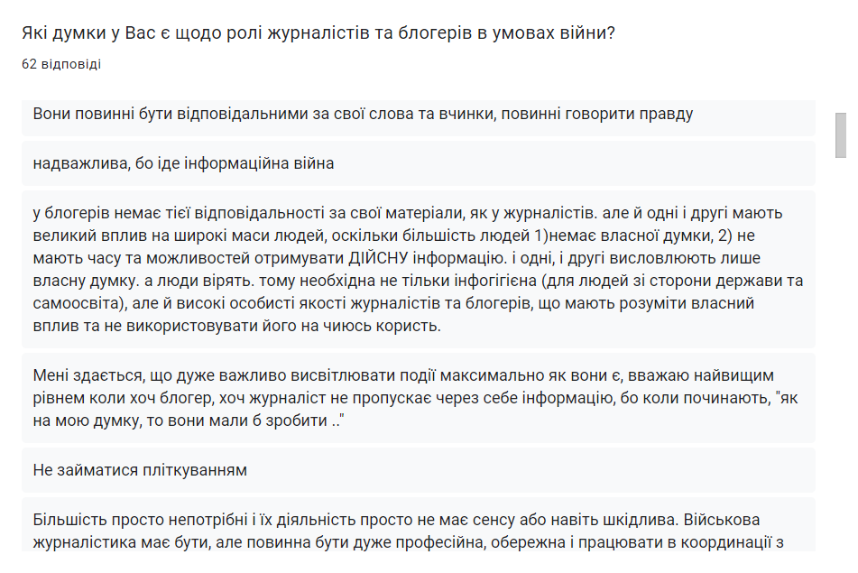
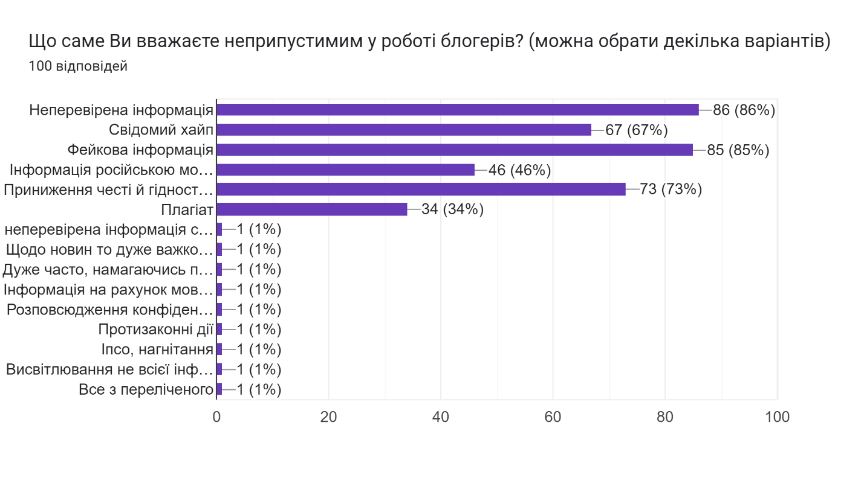
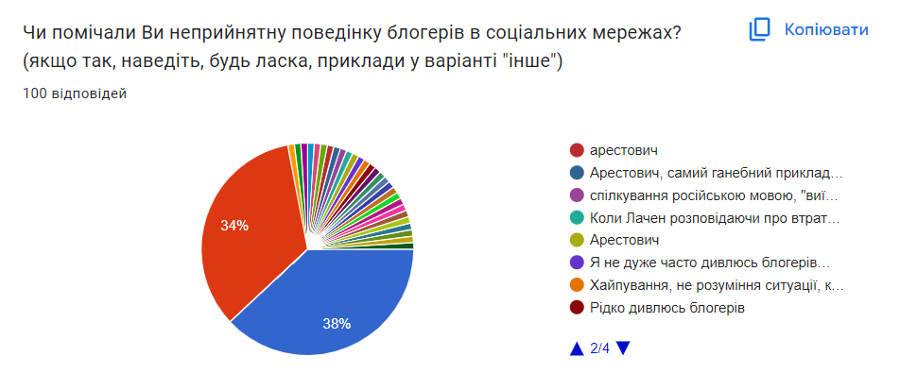
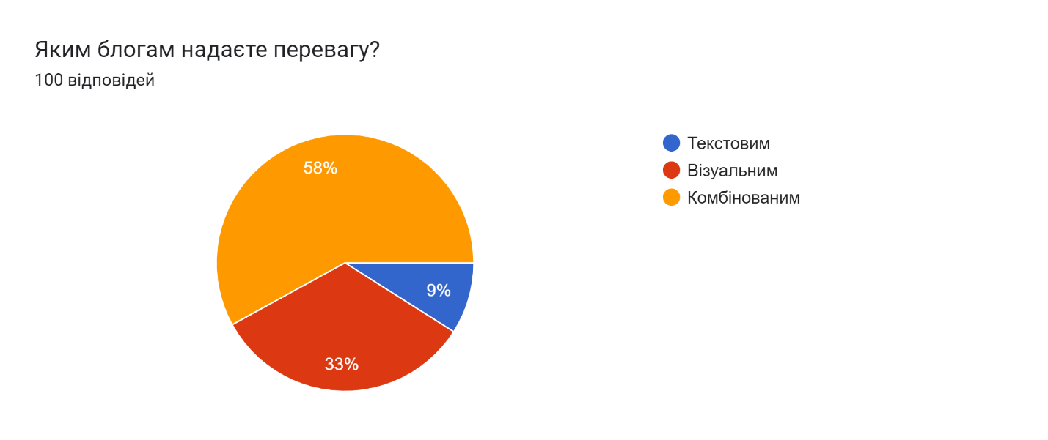
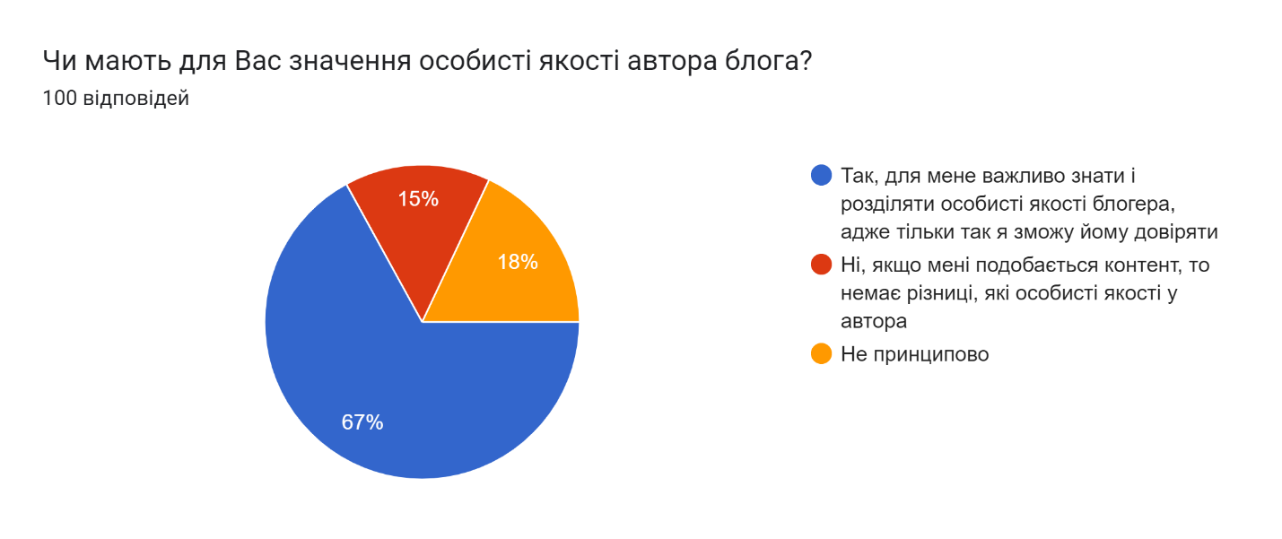
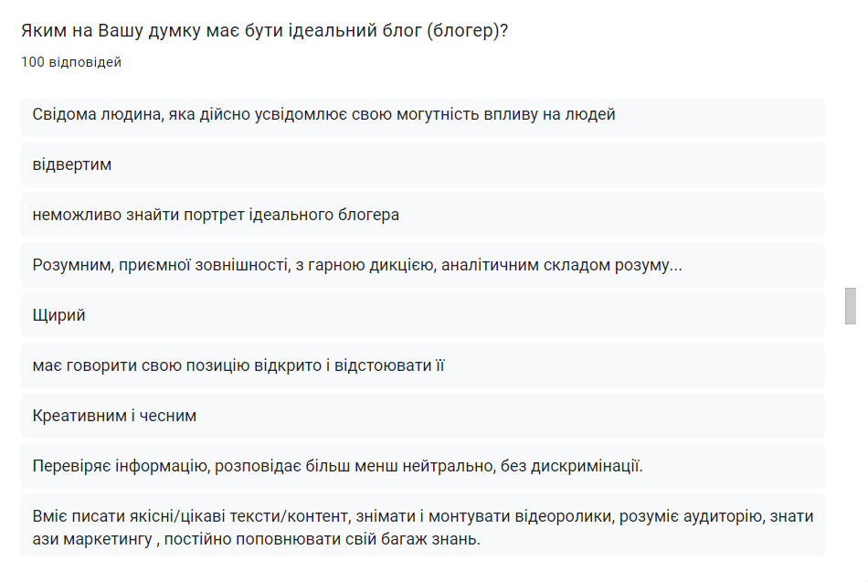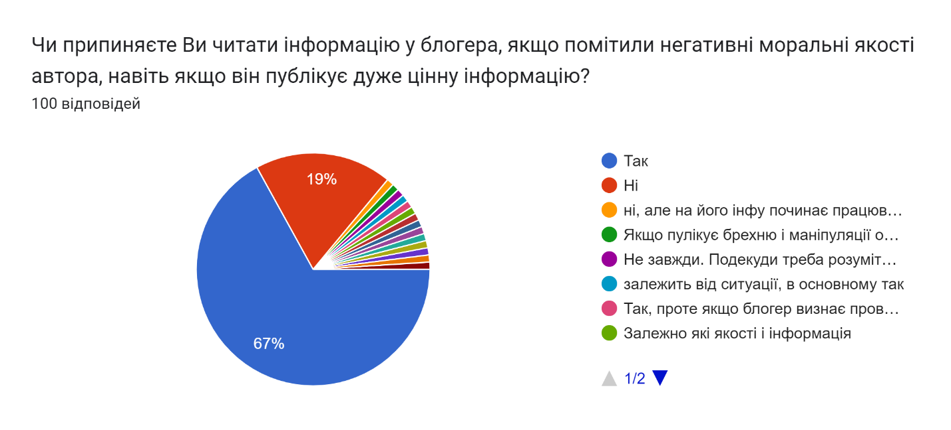
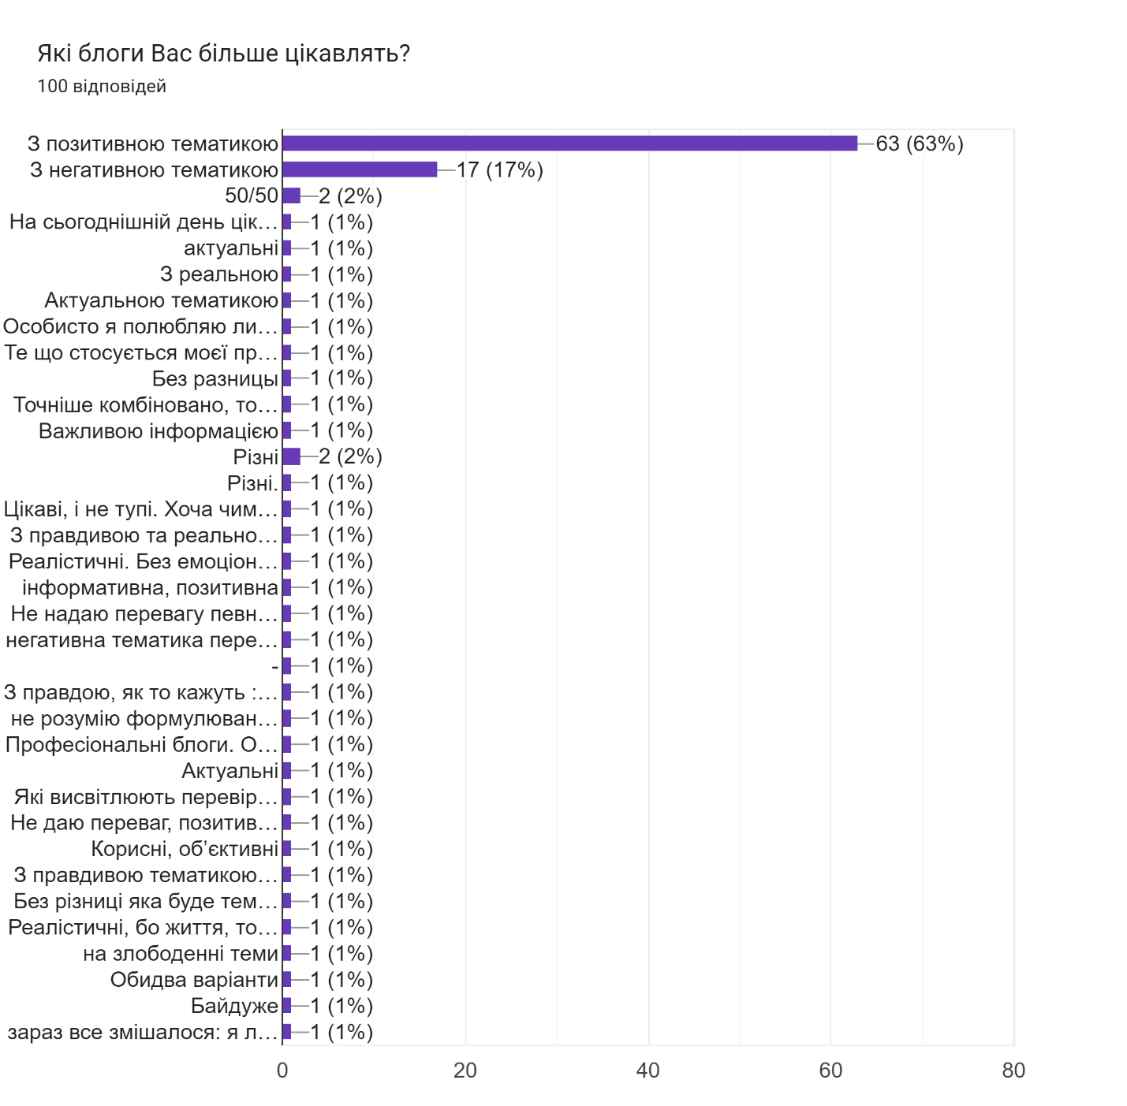
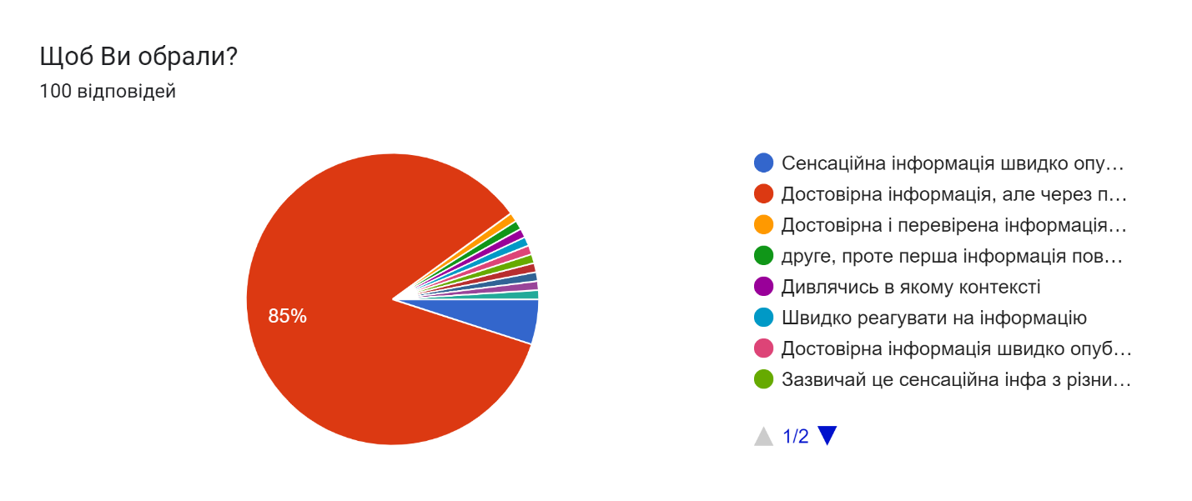
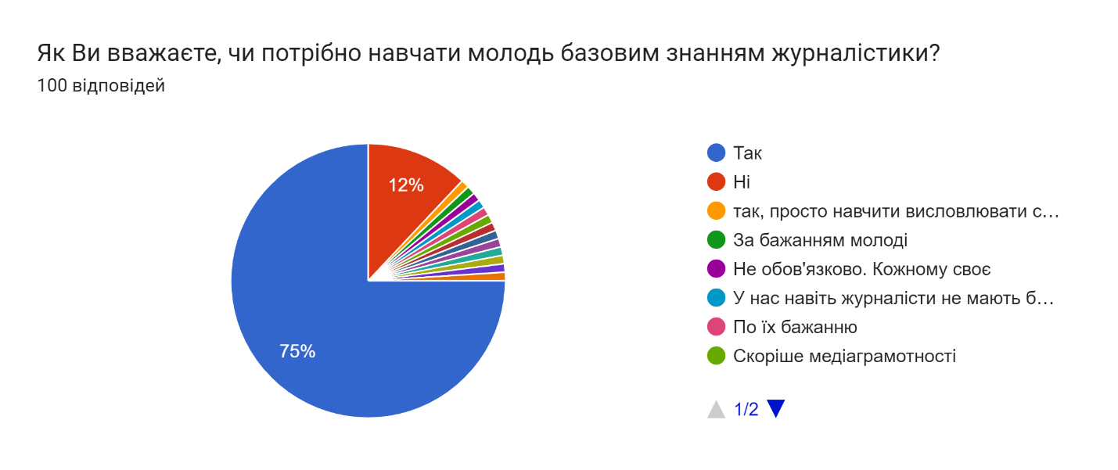

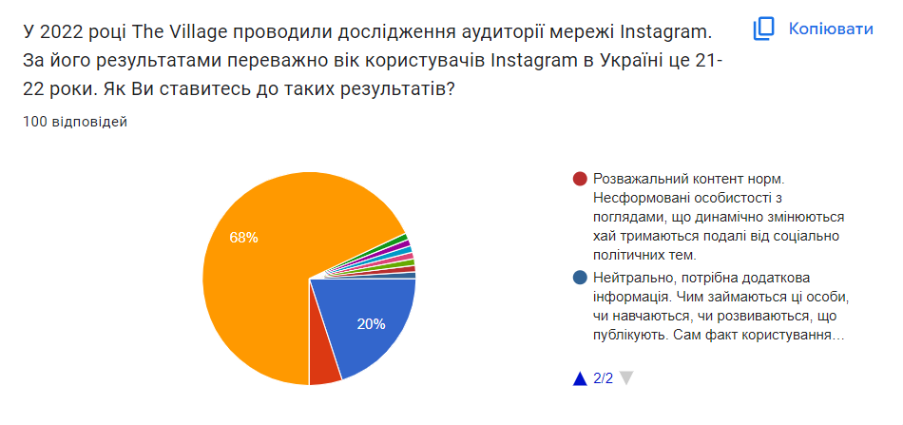

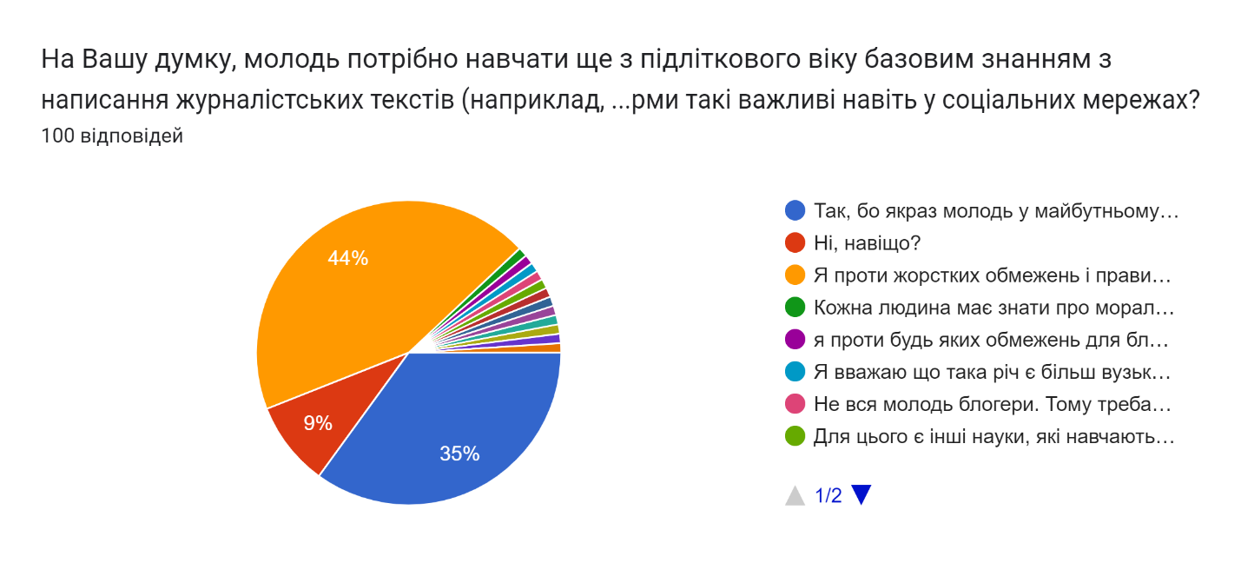
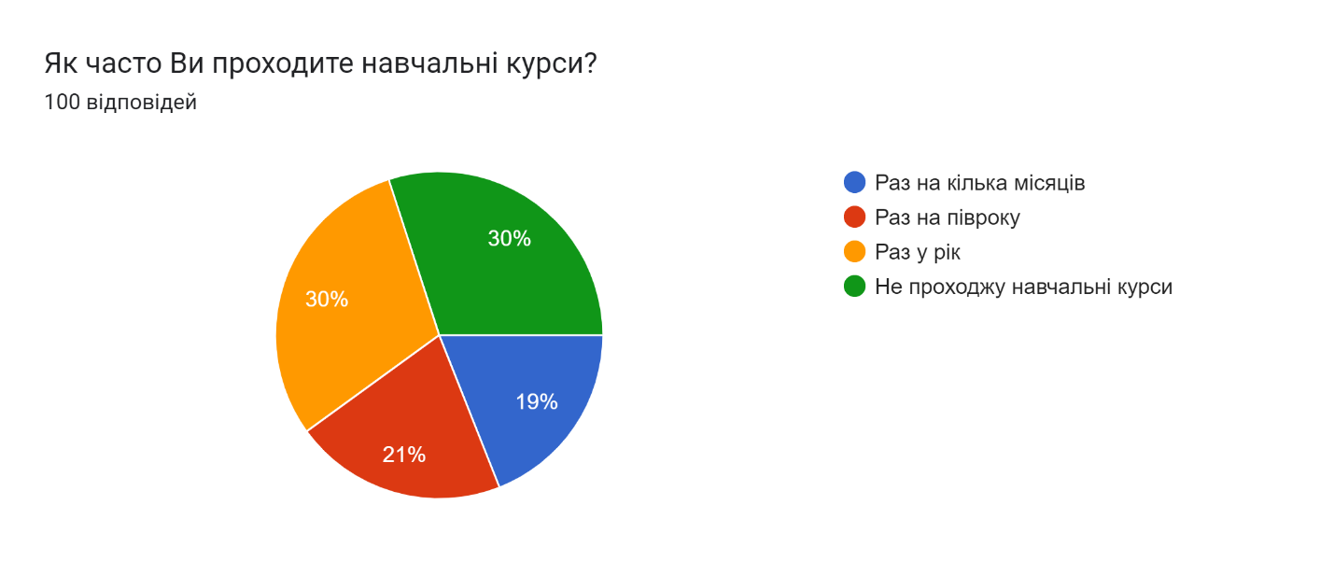
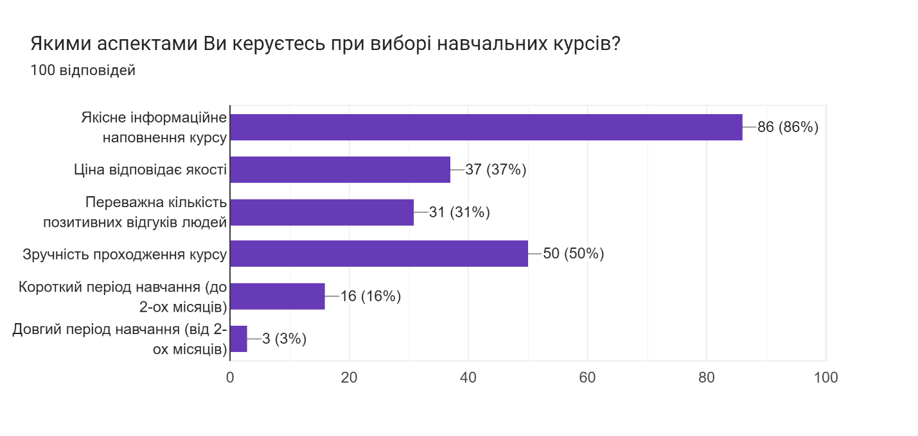

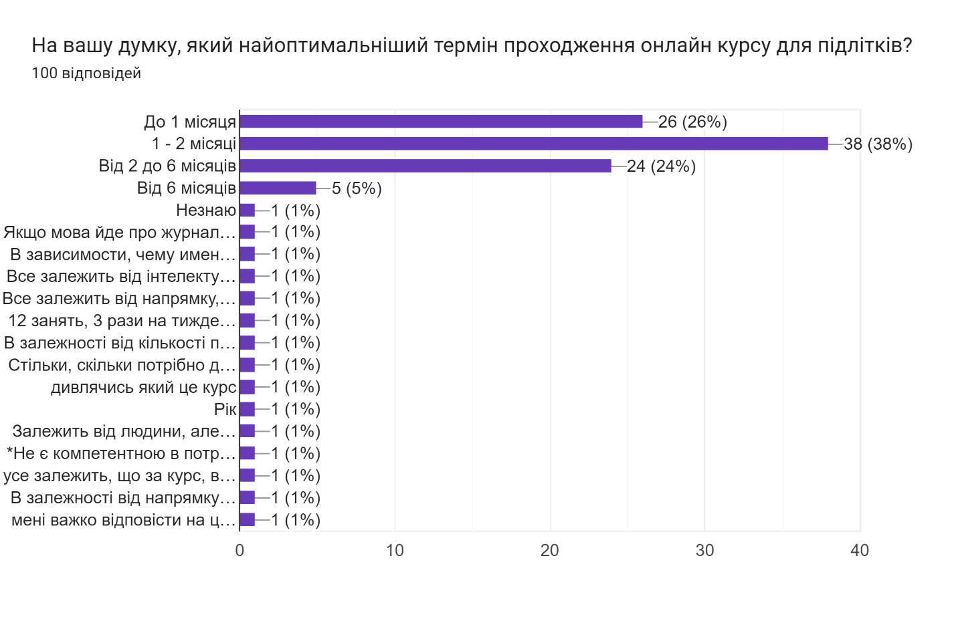

∗ Консультантом не може бути зазначено наукового керівника магістерської дисертації.

